

**Об утверждении регламентов государственных услуг в сфере семьи и детей**

***Утративший силу***

Постановление акимата Южно-Казахстанской области от 1 июля 2015 года № 202. Зарегистрировано Департаментом юстиции Южно-Казахстанской области 5 августа 2015 года № 3306. Утратило силу постановлением акимата Туркестанской области от 11 февраля 2021 года № 34

      Сноска. Утратило силу постановлением акимата Туркестанской области от 11.02.2021 № 34 (вводится в действие по истечении десяти календарных дней после дня его первого официального опубликования).

      В соответствии с пунктами 1 и 3 статьи 16 Закона Республики Казахстан от 15 апреля 2013 года "О государственных услугах", акимат Южно-Казахстанской области **ПОСТАНОВЛЯЕТ:**

      1. Утвердить:

      1) регламент государственной услуги "Выдача справок по опеке и попечительству" согласно приложению 1 к настоящему постановлению;

      2) регламент государственной услуги "Установление опеки или попечительства над ребенком-сиротой (детьми-сиротами) и ребенком (детьми), оставшимся без попечения родителей" согласно приложению 2 к настоящему постановлению;

      3) регламент государственной услуги "Выдача справок для распоряжения имуществом несовершеннолетних детей и оформления наследства несовершеннолетним детям" согласно приложению 3 к настоящему постановлению;

      4) регламент государственной услуги "Выдача справок органов, осуществляющих функции по опеке или попечительству, для оформления сделок с имуществом, принадлежащим на праве собственности несовершеннолетним детям" согласно приложению 4 к настоящему постановлению;

      5) регламент государственной услуги "Предоставление бесплатного подвоза к общеобразовательным организациям и обратно домой детям, проживающим в отдаленных сельских пунктах" согласно приложению 5 к настоящему постановлению;

      6) регламент государственной услуги "Предоставление бесплатного и льготного питания отдельным категориям обучающихся и воспитанников в общеобразовательных школах" согласно приложению 6 к настоящему постановлению;

      7) регламент государственной услуги "Назначение выплаты пособия опекунам или попечителям на содержание ребенка-сироты (детей-сирот) и ребенка (детей), оставшегося без попечения родителей" согласно приложению 7 к настоящему постановлению;

      8) регламент государственной услуги "Передача ребенка (детей) на патронатное воспитание" согласно приложению 8 к настоящему постановлению;

      9) регламент государственной услуги "Назначение выплаты денежных средств на содержание ребенка (детей), переданного патронатным воспитателям" согласно приложению 9 к настоящему постановлению;

      10) регламент государственной услуги "Постановка на учет лиц, желающих усыновить детей" согласно приложению 10 к настоящему постановлению;

      11) регламент государственной услуги "Назначение единовременной денежной выплаты в связи с усыновлением ребенка-сироты и (или) ребенка, оставшегося без попечения родителей" согласно приложению 11 к настоящему постановлению;

      12) регламент государственной услуги "Прием документов и выдача направлений на предоставление отдыха в загородных и пришкольных лагерях отдельным категориям обучающихся и воспитанников государственных учреждений образования" согласно приложению 12 к настоящему постановлению;

      13) регламент государственной услуги "Выдача разрешения на свидания с ребенком родителям, лишенным родительских прав, не оказывающие на ребенка негативного влияния" согласно приложению 13 к настоящему постановлению;

      14) регламент государственной услуги "Передача ребенка (детей) на воспитание в приемную семью и назначение выплаты денежных средств на их содержание" согласно приложению 14 к настоящему постановлению.

      Сноска. Пункт 1 с изменениями, внесенными постановлениями акимата Южно-Казахстанской области от 11.09.2017 № 257 (вводится в действие по истечении десяти календарных дней после дня его первого официального опубликования); от 06.06.2018 № 163 (вводится в действие по истечении десяти календарных дней после дня его первого официального опубликования).

      2. Государственному учреждению "Аппарат Акима Южно-Казахстанской области" в порядке, установленном законодательными актами Республики Казахстан обеспечить:

      1) направление настоящего постановления на официальное опубликование в периодических печатных изданиях, распространяемых на территории Южно-Казахстанской области и информационно-правовой системе "Әділет";

      2) размещение настоящего постановления на интернет-ресурсе акимата Южно-Казахстанской области.

      3. Признать утратившим силу постановление акимата Южно-Казахстанской области от 9 июня 2014 года № 173 "Об утверждении регламентов государственных услуг в сфере семьи и детей" (зарегистрировано в Реестре государственной регистрации нормативных правовых актов за № 2725, опубликовано 13 августа 2014 года в газете "Южный Казахстан").

      4. Настоящее постановление вводится в действие по истечении десяти календарных дней после дня его первого официального опубликования.

      5. Контроль за исполнением настоящего постановления возложить на заместителя акима области Айтаханова Е.К.

|  |  |
| --- | --- |
| *Аким области* | *А.Мырзахметов* |
| *Оспанов Б.* |
| *Жылкышиев Б.* |
| *Айтаханов Е.* |
| *Каныбеков С.* |
| *Садыр Е.* |
| *Туякбаев С.* |
| *Абдуллаев А.* |
| *Исаева Р.* |

|  |  |
| --- | --- |
|  | Приложение 1 к постановлению акимата Южно-Казахстанской области от "1" июля 2015 года № 202 |

**Регламент государственной услуги**  
**"Выдача справок по опеке и попечительству"**

      Сноска. По всему тексту слова "центром обслуживания населения", "Центр", "Центра" заменены словами "государственной корпорацией "Правительство для граждан", "Государственную корпорацию", "Государственной корпорации" постановлением акимата Южно-Казахстанской области от 11.03.2016 № 54 (вводится в действие по истечении десяти календарных дней после дня его первого официального опубликования).

**1. Общие положения**

      1. Государственная услуга "Выдача справок по опеке и попечительству" (далее – государственная услуга) оказывается исполнительными органами районов и городов областного значения Южно-Казахстанской области, осуществляющими функции в сфере образования, семьи и детей (далее – услугодатель).

      Прием заявлений и выдача результатов государственной услуги осуществляются через:

      1) некоммерческое акционерное общество Государственная корпорация "Правительство для граждан" (далее – Государственная корпорация);

      2) веб-портал "электронного правительства": www.e.gov.kz (далее - Портал).

      Сноска. Пункт 1 с изменениями, внесенными постановлением акимата Южно-Казахстанской области от 11.03.2016 № 54 (вводится в действие по истечении десяти календарных дней после дня его первого официального опубликования).

      2. Форма государственной услуги: электронная (полностью автоматизированная) и (или) бумажная.

      3. Результат оказания государственной услуги – справка об опеке и попечительстве по форме согласно приложению 1 к стандарту государственной услуги "Выдача справок по опеке и попечительству", утвержденному приказом Министра образования и науки Республики Казахстан от 13 апреля 2015 года № 198 (далее – Стандарт) либо мотивированный ответ об отказе в оказании государственной услуги в случаях и по основаниям, предусмотренным в пункте 11 Стандарта государственной услуги.

      Сноска. Пункт 3 - в редакции постановления акимата Южно-Казахстанской области от 06.06.2018 № 163 (вводится в действие по истечении десяти календарных дней после дня его первого официального опубликования).

**2. Описание порядка действий структурных подразделений (работников) услугодателя в процессе оказания государственной услуги**

      4. Основанием для начала процедуры (действия) по оказанию государственной услуги является электронный запрос услугополучателя.

      5. Этапы прохождения всех процедур услугополучателя для получения государственной услуги через услугодателя:

      1) войти на Портал;

      2) выбрать государственную услугу;

      3) зарегистрироваться, авторизоваться посредством индивидуального идентификационного номера электронной цифровой подписи (далее - ЭЦП);

      4) заказать государственную услугу онлайн;

      5) заполнить поля электронного запроса и при необходимости прикрепить пакет документов в электронном виде согласно перечню, предусмотренному пунктом 9 Стандарта;

      6) после проверки выходного документа услугополучателю необходимо поставить ЭЦП. После подписи заявление автоматически поступает услугодателю;

      7) после регистрации поступившего заявления услугодателем, в личном кабинете услугополучателя статус заявления автоматически меняется. С момента регистрации заявления в сроки, установленные пунктом 4 Стандарта, услугодатель должен выдать результат;

      8) в результате в личном кабинете услугополучателя статус заявления меняется на "Удовлетворительно". После чего, услугополучатель может скачать результат.

**3. Описание порядка взаимодействия структурных подразделений (работников) услугодателя в процессе оказания государственной услуги**

      6. Перечень структурных подразделений (работников) услугодателя, которые участвуют в процессе оказания услуги:

      1) руководство услугодателя;

      2) уполномоченный сотрудник услугодателя.

      7. Описание последовательности процедур (действий) между структурными подразделениями (работниками) с указанием длительности каждой процедуры указано в пункте 8 раздела 4 настоящего регламента государственной услуги.

**4. Описание порядка взаимодействия с государственной корпорацией "Правительство для граждан" и (или) иными услугодателями, а также порядка использования информационных систем в процессе оказания государственной услуги**

      8. Услугополучатель предоставляет документы, указанные в пункте 9 Стандарта в Государственную корпорацию. Работник Государственной корпорации, имеющий доступ в соответствующую информационную систему, регистрирует заявление, проверяет по базе и в течение пяти минут выдает результат государственной услуги услугополучателю либо его представителю по доверенности. В случае предоставления услугополучателем неполного пакета документов, работник Государственной корпорации отказывает в приеме заявления и выдает расписку об отказе в приеме документов.

      Описание порядка обращения и последовательности процедур (действий) услугодателя и услугополучателя при оказании государственной услуги через Портал в виде диаграммы указано в приложении 1 к настоящему регламенту.

      Справочник бизнес-процессов оказания государственной услуги указан в приложении 2 к настоящему регламенту.

|  |  |
| --- | --- |
|  | Приложение 1 к регламенту государственной услуги "Выдача справок по опеке и попечительству" |

**Диаграмма функционального взаимодействия информационных систем, задействованных в оказании государственной услуги через Портал**

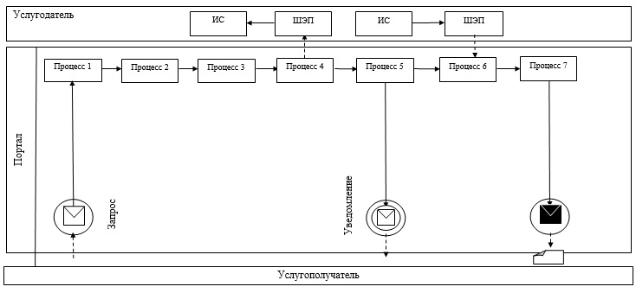

      Условные обозначения:

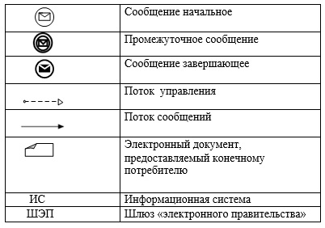

|  |  |
| --- | --- |
|  | Приложение 2 к регламенту государственной услуги "Выдача справок по опеке и попечительству" |

**Справочник**  
**бизнес-процессов оказания государственной услуги**

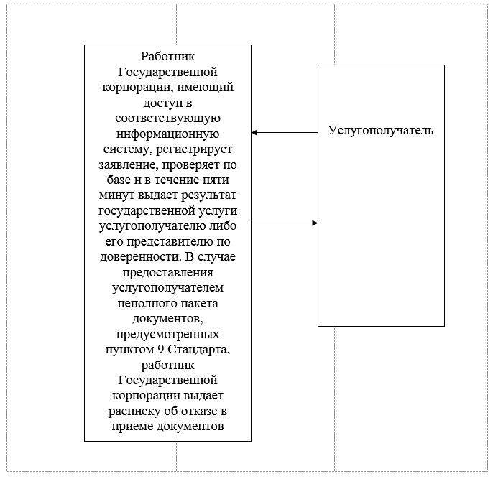

|  |  |
| --- | --- |
|  | Приложение 2 к постановлению акимата Южно-Казахстанской области от "1" июля 2015 года № 202 |

**Регламент государственной услуги "Установление опеки или попечительства над ребенком-сиротой (детьми-сиротами) и ребенком (детьми), оставшимся без попечения родителей"**

      Сноска. Приложение 2 - в редакции постановления акимата Южно-Казахстанской области от 06.06.2018 № 163 (вводится в действие по истечении десяти календарных дней после дня его первого официального опубликования).

**Раздел 1. Общие положения**

      1. Государственная услуга "Установление опеки или попечительства над ребенком-сиротой (детьми-сиротами) и ребенком (детьми), оставшимся без попечения родителей" (далее – государственная услуга) оказывается исполнительными органами районов и городов областного значения Южно-Казахстанской области, осуществляющими функции в сфере образования, семьи и детей (далее – услугодатель).

      Прием заявлений и выдача результатов государственной услуги осуществляются через:

      1) некоммерческое акционерное общество "Государственная корпорация "Правительство для граждан" (далее – Государственная корпорация);

      2) веб-портал "электронного правительства": www.egov.kz (далее – Портал).

      2. Форма оказания государственной услуги: электронная (частично автоматизированная) и (или) бумажная.

      3. Результат оказания государственной услуги - постановление акимата района и города областного значения об установлении опеки или попечительства по форме согласно приложению 1 к стандарту государственной услуги "Установление опеки или попечительства над ребенком-сиротой (детьми-сиротами) и ребенком (детьми), оставшимся без попечения родителей", утвержденному приказом Министра образования и науки Республики Казахстан от 13 апреля 2015 года № 198 (далее – Стандарт), либо мотивированный ответ об отказе в оказании государственной услуги, по основаниям предусмотренным пунктом 10 Стандарта.

**Раздел 2. Описание порядка действий структурных подразделений (работников) услугодателя в процессе оказания государственной услуги**

      4. Основанием для начала процедуры (действия) по оказанию государственной услуги является наличие заявления услугополучателя.

      5. Этапы прохождения всех процедур услугополучателя для получения государственной услуги через услугодателя:

      1) войти на Портал;

      2) выбрать государственную услугу;

      3) зарегистрироваться, авторизоваться посредством индивидуального идентификационного номера электронной цифровой подписи (далее - ЭЦП);

      4) заказать государственную услугу "онлайн";

      5) заполнить поля электронного запроса и при необходимости прикрепить пакет документов в электронном виде согласно перечню, предусмотренному пунктом 9 Стандарта;

      6) после проверки выходного документа услугополучателю необходимо поставить ЭЦП. После подписи заявление автоматически поступает услугодателю;

      7) после регистрации поступившего заявления услугодателем в личном кабинете услугополучателя статус заявления автоматически меняется. С момента регистрации заявления в сроки, установленные пунктом 4 Стандарта, услугодатель должен выдать результат;

      8) в результате, в личном кабинете услугополучателя, статус заявления меняется на "Удовлетворительно". После чего услугополучатель может скачать результат.

**Раздел 3. Описание порядка взаимодействия структурных подразделений (работников) услугодателя в процессе оказания государственной услуги**

      6. Перечень структурных подразделений (работников) услугодателя, которые участвуют в процессе оказания услуги:

      1) руководство услугодателя;

      2) ответственный исполнитель услугодателя;

      3) сотрудник канцелярии услугодателя.

      7. Описание последовательности процедур (действий) между структурными подразделениями (работниками) с указанием длительности каждой процедуры указано в пункте 5 раздела 2 настоящего регламента государственной услуги.

**Раздел 4. Описание порядка взаимодействия с государственной корпорацией "Правительство для граждан" и (или) иными услугодателями, а также порядка использования информационных систем в процессе оказания государственной услуги**

      8. Услугополучатель подает заявление согласно приложению 2 Стандарта в Государственную корпорацию:

      1) работник Государственной корпорации проводит регистрацию заявления, выдает услугополучателю расписку о приеме документов, указанных в пункте 9 Стандарта, и передает полученные документы в накопительный сектор Государственной корпорации. Накопительный сектор Государственной корпорации в тот же рабочий день отправляет документы услугодателю;

      2) в случае предоставления услугополучателем неполного пакета документов, работник Государственной корпорации отказывает в приеме заявления и выдает расписку об отказе в приеме документов;

      3) сотрудник канцелярии услугодателя принимает документы, в течение 10 минут передает руководству услугодателя;

      4) руководство услугодателя определяет в течение 30 минут ответственного исполнителя для рассмотрения документов;

      5) ответственный исполнитель осуществляет проверку полноты документов, готовит результат государственной услуги в сроки, установленные пунктом 4 Стандарта, и передает их руководству услугодателя;

      6) в тот же рабочий день руководство услугодателя подписывает результат государственной услуги и передает их в канцелярию услугодателя;

      7) сотрудник канцелярии услугодателя в течение 10 минут регистрирует результат государственной услуги и отправляет в Государственную корпорацию.

      Описание порядка обращения и последовательности процедур (действий) услугодателя и услугополучателя при оказании услуги через Портал в виде диаграммы указано в приложении 1 к настоящему регламенту.

      Справочник бизнес-процессов оказания государственной услуги указан в приложении 2 к настоящему регламенту.

|  |  |
| --- | --- |
|  | Приложение 1 к регламенту государственной услуги "Установление опеки или попечительства над ребенком-сиротой (детьми- сиротами) и ребенком (детьми), оставшимся без попечения родителей" |

**Диаграмма функционального взаимодействия информационных систем, задействованных в оказании государственной услуги через Портал и справочник бизнес-процессов оказания государственной услуги**

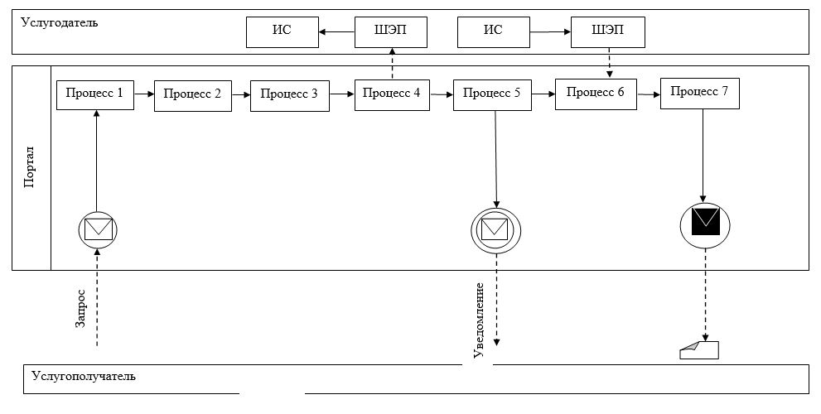

      Условные обозначения:

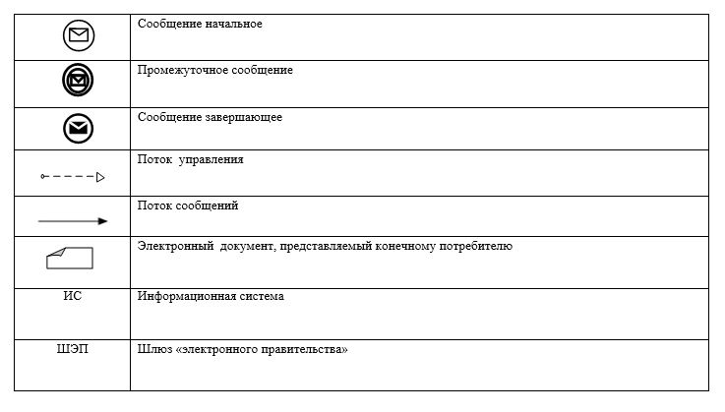

|  |  |
| --- | --- |
|  | Приложение 2 к регламенту государственной услуги "Установление опеки или попечительства над ребенком-сиротой (детьми- сиротами) и ребенком (детьми), оставшимся без попечения родителей" |

**Справочник бизнес-процессов оказания государственной услуги**

|  |  |  |  |  |  |  |
| --- | --- | --- | --- | --- | --- | --- |
| 1 | 2 | 3 | 4 | 5 | 6 | 7 |
| Работник Государственной корпорации | Работник Государственной корпорации | Сотрудник канцелярии услугодателя | Руководство услугодателя | Ответственный исполнитель | Руководство услугодателя | Сотрудник канцелярии услугодателя |
| Проводит регистрацию заявления, выдает услугополучателю расписку о приеме документов, указанных в пункте 9 Стандарта, и передает полученные документы в накопительный сектор Государственной корпорации. Накопительный сектор Государственной корпорации в тот же рабочий день отправляет документы услугодателю | В случае предоставления услугополучателем неполного пакета документов, отказывает в приеме заявления и выдает расписку об отказе в приеме документов | Принимает документы, в течение 10 минут передает руководству услугодателю | В течение 30 минут определяет ответственного исполнителя для рассмотрения документов | Осуществляет проверку полноты документов, готовит результат государственной услуги в сроки, установленные пунктом 4 Стандарта, и передает их руководству услугодателя | В тот же рабочий день подписывает результат государственной услуги, направляет канцелярию услугодателя | В течение 10 минут регистрирует результат государственной услуги и отправляет в Государственную корпорацию |

|  |  |
| --- | --- |
|  | Приложение 3 к постановлению акимата Южно-Казахстанской области от "1" июля 2015 года № 202 |

**Регламент государственной услуги "Выдача справок для распоряжения имуществом несовершеннолетних детей и оформления наследства несовершеннолетним детям"**

      Сноска. Приложение 3 - в редакции постановления акимата Южно-Казахстанской области от 06.06.2018 № 163 (вводится в действие по истечении десяти календарных дней после дня его первого официального опубликования).

**Раздел 1. Общие положения**

      1. Государственная услуга "Выдача справок для распоряжения имуществом несовершеннолетних детей и оформления наследства несовершеннолетним детям" (далее - государственная услуга) оказывается исполнительными органами районов и городов областного значения Южно-Казахстанской области, осуществляющими функции в сфере образования, семьи и детей (далее – услугодатель).

      Прием заявлений и выдача результатов государственной услуги осуществляются через:

      1) некоммерческое акционерное общество "Государственная корпорация "Правительство для граждан" (далее – Государственная корпорация);

      2) веб-портал "электронного правительства": www.egov.kz (далее - Портал).

      2. Форма оказания государственной услуги: электронная (частично автоматизированная) и (или) бумажная.

      3. Результат оказания государственной услуги:

      1) справка для распоряжения имуществом, принадлежащим по праву наследования несовершеннолетним детям, по форме согласно приложению 1 к стандарту государственной услуги "Выдача справок для распоряжения имуществом несовершеннолетних детей и оформления наследства несовершеннолетним детям", утвержденному приказом Министра образования и науки Республики Казахстан от 13 апреля 2015 года № 198 (далее - Стандарт);

      2) справка в органы внутренних дел для распоряжения имуществом несовершеннолетних детей по форме согласно приложению 2 к Стандарту;

      3) справка для распоряжения имуществом, принадлежащим на праве собственности несовершеннолетним детям, по форме согласно приложению 3 к Стандарту государственной услуги либо мотивированный ответ об отказе в оказании государственной услуги в случаях и по основаниям, предусмотренным в пункте 11 Стандарта.

**Раздел 2. Описание порядка действий структурных подразделений (работников) услугодателя в процессе оказания государственной услуги**

      4. Основанием для начала процедуры (действия) по оказанию государственной услуги является электронный запрос услугополучателя.

      5. Этапы прохождения всех процедур услугополучателя для получения государственной услуги через услугодателя:

      1) войти на Портал;

      2) выбрать государственную услугу;

      3) зарегистрироваться, авторизоваться посредством индивидуального идентификационного номера электронной цифровой подписи (далее - ЭЦП);

      4) заказать государственную услугу "онлайн";

      5) заполнить поля электронного запроса и при необходимости прикрепить пакет документов в электронном виде согласно перечню, предусмотренному пунктом 9 Стандарта;

      6) после проверки выходного документа услугополучателю необходимо поставить ЭЦП. После подписи заявление автоматически поступает услугодателю;

      7) после регистрации поступившего заявления услугодателем в личном кабинете услугополучателя статус заявления автоматически меняется. С момента регистрации заявления в сроки, установленные пунктом 4 Стандарта, услугодатель должен выдать результат;

      8) в результате, в личном кабинете услугополучателя, статус заявления меняется на "Удовлетворительно". После чего услугополучатель может скачать результат.

**Раздел 3. Описание порядка взаимодействия структурных подразделений (работников) услугодателя в процессе оказания государственной услуги**

      6. Перечень структурных подразделений (работников) услугодателя, которые участвуют в процессе оказания государственной услуги:

      1) руководство услугодателя;

      2) уполномоченный сотрудник услугодателя.

      7. Описание последовательности процедур (действий) между структурными подразделениями (работниками), с указанием длительности каждой процедуры, указано в пункте 8 раздела 4 настоящего регламента государственной услуги.

**Раздел 4. Описание порядка взаимодействия с государственной корпорацией "Правительство для граждан" и (или) иными услугодателями, а также порядка использования информационных систем в процессе оказания государственной услуги**

      8. Услугополучатель предоставляет документы, предусмотренные пунктом 9 Стандарта, в Государственную корпорацию:

      1) работник Государственной корпорации проводит регистрацию заявления и выдает услугополучателю расписку о приеме документов, указанных в пункте 9 Стандарта, и передает полученные документы в накопительный сектор Государственной корпорации. Накопительный сектор Государственной корпорации в тот же рабочий день отправляет документы услугодателю;

      2) в случае предоставления услугополучателем неполного пакета документов, работник Государственной корпорации отказывает в приеме заявления и выдает расписку об отказе в приеме документов;

      3) сотрудник канцелярии услугодателя принимает документы, в течении 10 минут передает руководству услугодателя;

      4) руководство услугодателя определяет в течение 30 минут ответственного исполнителя для рассмотрения документов;

      5) ответственный исполнитель осуществляет проверку полноты документов, готовит результат государственной услуги в сроки, установленные пунктом 4 Стандарта, и передает их руководству услугодателя;

      6) в тот же рабочий день руководство услугодателя подписывает результат государственной услуги и передает их в канцелярию услугодателя;

      7) сотрудник канцелярии услугодателя в течение 10 минут регистрирует результат государственной услуги и отправляет в Государственную корпорацию.

      Описание порядка обращения и последовательности процедур (действий) услугодателя и услугополучателя при оказании услуги через Портал в виде диаграммы указано в приложении 1 к настоящему регламенту.

      Справочник бизнес-процессов оказания государственной услуги указан в приложении 2 к настоящему регламенту.

|  |  |
| --- | --- |
|  | Приложение 1 к регламенту государственной услуги "Выдача справок для распоряжения имуществом несовершеннолетних детей и оформления наследства несовершеннолетним детям" |

**Диаграмма функционального взаимодействия информационных систем, задействованных в оказании государственной услуги через Портал и справочник бизнес-процессов оказания государственной услуги**

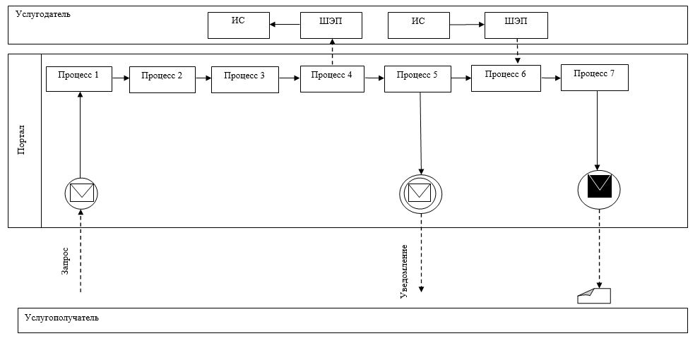

      Условные обозначения:

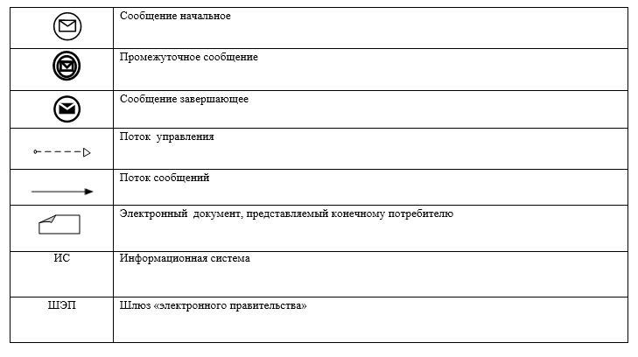

|  |  |
| --- | --- |
|  | Приложение 2 к регламенту государственной услуги "Выдача справок для распоряжения имуществом несовершеннолетних детей и оформления наследства несовершеннолетним детям" |

**Справочник бизнес-процессов оказания государственной услуги**

|  |  |  |  |  |  |  |
| --- | --- | --- | --- | --- | --- | --- |
| 1 | 2 | 3 | 4 | 5 | 6 | 7 |
| Работник Государственной корпорации | Работник Государственной корпорации | Сотрудник канцелярии услугодателя | Руководство услугодателя | Ответственный исполнитель | Руководство услугодателя | Сотрудник канцелярии услугодателя |
| Проводит регистрацию заявления, выдает услугополучателю расписку о приеме документов, указанных в пункте 9 Стандарта, и передает полученные документы в накопительный сектор Государственной корпорации. Накопительный сектор Государственной корпорации в тот же рабочий день отправляет документы услугодателю | В случае предоставления услугополучателем неполного пакета документов отказывает в приеме заявления и выдает расписку об отказе в приеме документов | Принимает документы, в течение 10 минут передает руководству услугодателя | В течение 30 минут определяет ответственного исполнителя для рассмотрения документов | Осуществляет проверку полноты документов, готовит результат государственной услуги в сроки, установленные пунктом 4 Стандарта, и передает их руководству услугодателя | В тот же рабочий день подписывает результат государственной услуги, направляет канцелярию услугодателя | В течение 10 минут регистрирует результат государственной услуги и отправляет в Государственную корпорацию |

|  |  |
| --- | --- |
|  | Приложение 4 к постановлению акимата Южно-Казахстанской области от "1" июля 2015 года № 202 |

**Регламент государственной услуги**  
**"Выдача справок органов, осуществляющих функции по опеке или попечительству, для оформления сделок с имуществом, принадлежащим на праве собственности несовершеннолетним детям"**

      Сноска. По всему тексту слова "центром обслуживания населения", "в Центр", "Центра" заменены словами "государственной корпорацией "Правительство для граждан", "в Государственную корпорацию", "Государственной корпорации" постановлением акимата Южно-Казахстанской области от 11.03.2016 № 54 (вводится в действие по истечении десяти календарных дней после дня его первого официального опубликования).

**1. Общие положения**

      1. Государственная услуга "Выдача справок органов, осуществляющих функции по опеке или попечительству, для оформления сделок с имуществом, принадлежащим на праве собственности несовершеннолетним детям" (далее – государственная услуга) оказывается исполнительными органами районов и городов областного значения Южно-Казахстанской области, осуществляющими функций в сфере образования, семьи и детей (далее – услугодатель).

      Прием заявлений и выдача результатов государственной услуги осуществляются через:

      1) некоммерческое акционерное общество "Государственная корпорация "Правительство для граждан" (далее – Государственная корпорация);

      2) веб-портал "электронного правительства": www.egov.kz (далее - Портал).

      Сноска. Пункт 1 с изменениями, внесенными постановлением акимата Южно-Казахстанской области от 11.03.2016 № 54 (вводится в действие по истечении десяти календарных дней после дня его первого официального опубликования).

      2. Форма оказания государственной услуги: электронная (частично автоматизированная) и (или) бумажная.

      3. Результат оказания государственной услуги - справка органов, осуществляющих функции по опеке или попечительству, для оформления сделок с имуществом, принадлежащим на праве собственности несовершеннолетним детям, по форме согласно приложению 1 к стандарту государственной услуги "Выдача справок органов, осуществляющих функции по опеке или попечительству, для оформления сделок с имуществом, принадлежащим на праве собственности несовершеннолетним детям", утвержденному приказом Министра образования и науки Республики Казахстан от 13 апреля 2015 года № 198 (далее - Стандарт), либо мотивированный ответ об отказе в оказании государственной услуги в случаях и по основаниям, предусмотренным пунктом 10 Стандарта.

      Сноска. Пункт 3 - в редакции постановления акимата Южно-Казахстанской области от 06.06.2018 № 163 (вводится в действие по истечении десяти календарных дней после дня его первого официального опубликования).

**2. Описание порядка действий структурных подразделений (работников) услугодателя в процессе оказания государственной услуги**

      4. Основанием для начала процедуры (действия) по оказанию государственной услуги является электронный запрос услугополучателя.

      5. Этапы прохождения всех процедур услугополучателя для получения государственной услуги через услугодателя:

      1) войти на Портал;

      2) выбрать государственную услугу;

      3) зарегистрироваться, авторизоваться посредством индивидуального идентификационного номера электронной цифровой подписи (далее - ЭЦП);

      4) заказать государственную услугу онлайн;

      5) заполнить поля электронного запроса и при необходимости прикрепить пакет документов в электронном виде согласно перечню, предусмотренному пунктом 9 Стандарта;

      6) после проверки выходного документа, услугополучателю необходимо поставить ЭЦП. После подписи заявление автоматический поступает услугодателю;

      7) после регистрации поступившего заявления услугодателем, в личном кабинете услугополучателя статус заявления автоматически меняется. С момента регистрации заявления в сроки, установленные пунктом 4 Стандарта, услугодатель должен выдать результат;

      8) в результате, в личном кабинете услугополучателя статус заявления меняется на "Удовлетворительно". После чего услугополучатель может скачать результат.

**3. Описание порядка взаимодействия структурных подразделений (работников) услугодателя в процессе оказания государственной услуги**

      6. Перечень структурных подразделений (работников) услугодателя, которые участвуют в процессе оказания государственной услуги:

      1) руководство услугодателя;

      2) уполномоченный сотрудник услугодателя.

      7. Описание последовательности процедур (действий) между структурными подразделениями (работниками), с указанием длительности каждой процедуры, указано в пункте 8 раздела 4 настоящего регламента государственной услуги.

**4. Описание порядка взаимодействия с государственной корпорацией "Правительство для граждан" и (или) иными услугодателями, а также порядка использования информационных систем в процессе оказания государственной услуги**

      8. Услугополучатель предоставляет документы, предусмотренные пунктом 9 Стандарта в Государственную корпорацию:

      1) работник Государственной корпорации проводит регистрацию заявления, и выдает услугополучателю расписку о приеме документов, указанных в пункте 9 Стандарта и передает полученные документы в накопительный сектор Государственной корпорации. Накопительный сектор Государственной корпорации в тот же рабочий день отправляет документы услугодателю;

      в случае предоставления услугополучателем неполного пакета документов, работник Государственной корпорации отказывает в приеме заявления и выдает расписку об отказе в приеме документов;

      2) уполномоченный сотрудник услугодателя принимает заявления и в сроки, установленные пунктом 4 Стандарта, подписывает результат государственной услуги руководством и отправляет в Государственную корпорацию;

      3) работник Государственной корпорации выдает услугополучателю результат государственной услуги.

      Описание порядка обращения и последовательности процедур (действий) услугодателя и услугополучателя при оказании услуги через Портал в виде диаграммы указано в приложении 1 к настоящему регламенту.

      Справочник бизнес-процессов оказания государственной услуги указан в приложении 2 к настоящему регламенту.

|  |  |
| --- | --- |
|  | Приложение 1 к регламенту государственной услуги "Выдача справок органов, осуществляющих функции по опеке или попечительству, для оформления сделок с имуществом, принадлежащим на праве собственности несовершеннолетним детям" |

**Диаграмма функционального взаимодействия информационных систем, задействованных в оказании государственной услуги через Портал**



**Условные обозначения:**



|  |  |
| --- | --- |
|  | Приложение 2 к регламенту государственной услуги "Выдача справок органов, осуществляющих функции по опеке или попечительству, для оформления сделок с имуществом, принадлежащим на праве собственности несовершеннолетним детям" |

**Справочник бизнес-процессов оказания государственной услуги**

|  |  |  |  |
| --- | --- | --- | --- |
| 1 | 2 | 3 | 4 |
| Работник Государственной корпорации | Работник Государственной корпорации | Уполномоченный сотрудник услугодателя | Работник Государственной корпорации |
| Проводит регистрацию заявления, и выдает услугополучателю расписку о приеме документов, указанных в пункте 9 Стандарта и передает полученные документы в накопительный сектор Государственной корпорации. Накопительный сектор Государственной корпорации в тот же рабочий день отправляет документы услугодателю | В случае предоставления услугополучателем неполного пакета документов работник Государственной корпорации отказывает в приеме заявления и выдает расписку об отказе в приеме документов | Принимает заявления и в сроки, установленные пунктом 4 Стандарта подписывает результат государственной услуги руководством и отправляет в Государственную корпорацию | Выдает услугополучателю результат государственной услуги |

|  |  |
| --- | --- |
|  | Приложение 5 к постановлению акимата Южно-Казахстанской области от "1" июля 2015 года № 202 |

**Регламент государственной услуги "Предоставление бесплатного подвоза к общеобразовательным организациям и обратно домой детям, проживающим в отдаленных сельских пунктах"**

      Сноска. Приложение 5 - в редакции постановления акимата Южно-Казахстанской области от 06.06.2018 № 163 (вводится в действие по истечении десяти календарных дней после дня его первого официального опубликования).

**Раздел 1. Общие положения**

      1. Государственная услуга "Предоставление бесплатного подвоза к общеобразовательным организациям и обратно домой детям, проживающим в отдаленных сельских пунктах" (далее – государственная услуга) оказывается аппаратом акима поселка, села, сельского округа Южно-Казахстанской области (далее – услугодатель).

      Прием заявлений и выдача результатов государственной услуги осуществляются через:

      1) канцелярию услугодателя;

      2) некоммерческое акционерное общество "Государственная корпорация "Правительство для граждан" (далее – Государственная корпорация).

      2. Форма оказания государственной услуги: бумажная.

      3. Результат оказания государственной услуги – справка о предоставлении бесплатного подвоза к общеобразовательной организации образования и обратно домой по форме согласно приложению 1 к стандарту государственной услуги "Предоставление бесплатного подвоза к общеобразовательным организациям и обратно домой детям, проживающим в отдаленных сельских пунктах", утвержденному приказом Министра образования и науки Республики Казахстан от 13 апреля 2015 года № 198 (далее - Стандарт) либо мотивированный ответ об отказе в оказании государственной услуги в случаях и по основаниям, предусмотренным пунктом 10 Стандарта.

**Раздел 2. Описание порядка действий структурных подразделений (работников) услугодателя в процессе оказания государственной услуги**

      4. Основанием для начала процедуры (действия) по оказанию государственной услуги является наличие заявления услугополучателя.

      5. Содержание каждой процедуры (действия), входящей в состав процесса оказания государственной услуги, длительность его выполнения и последовательность их выполнения, в том числе этапы прохождения всех процедур:

      1) услугополучатель предоставляет услугодателю документы, предусмотренные пунктом 9 Стандарта;

      2) сотрудник канцелярии услугодателя проводит регистрацию полученных документов, выдает услугополучателю расписку о приеме документов и в течение 10 минут передает полученные документы руководству услугодателя;

      3) руководство услугодателя определяет в течение 30 минут ответственного исполнителя для рассмотрения документов;

      4) ответственный исполнитель услугодателя осуществляет проверку полноты документов, готовит результат государственной услуги в сроки, установленные пунктом 4 Стандарта, и передает их руководству услугодателя;

      5) в тот же рабочий день руководство услугодателя подписывает результат государственной услуги;

      6) в течение 10 минут сотрудник канцелярии услугодателя выдает результат государственной услуги услугополучателю либо по доверенности уполномоченному лицу.

**Раздел 3. Описание порядка взаимодействия структурных подразделений (работников) услугодателя в процессе оказания государственной услуги**

      6. Перечень структурных подразделений (работников) услугодателя, которые участвуют в процессе оказания услуги:

      1) руководство услугодателя;

      2) ответственный исполнитель услугодателя;

      3) сотрудник канцелярии услугодателя.

      7. Описание последовательности процедур (действий) между структурными подразделениями (работниками) с указанием длительности каждой процедуры, указано в пункте 5 раздела 2 настоящего регламента государственной услуги.

**4. Описание порядка взаимодействия с государственной корпорацией "Правительство для граждан" и (или) иными услугодателями, а также порядка использования информационных систем в процессе оказания государственной услуги**

      8. Услугополучатель предоставляет документы, предусмотренные пунктом 9 Стандарта в Государственную корпорацию:

      1) работник Государственной корпорации проводит регистрацию заявления, и выдает услугополучателю расписку о приеме документов, указанных в пункте 9 Стандарта, и передает полученные документы в накопительный сектор Государственной корпорации. Накопительный сектор Государственной корпорации в тот же рабочий день отправляет документы услугодателю;

      2) в случае предоставления услугополучателем неполного пакета документов, работник Государственной корпорации отказывает в приеме заявления и выдает расписку об отказе в приеме документов;

      3) сотрудник канцелярии услугодателя принимает документы, в течение 10 минут передает руководству услугодателя;

      4) руководство услугодателя определяет в течение 30 минут ответственного исполнителя для рассмотрения документов;

      5) ответственный исполнитель осуществляет проверку полноты документов, готовит результат государственной услуги в сроки, установленные пунктом 4 Стандарта, и передает их руководству услугодателя;

      6) в тот же рабочий день руководство услугодателя подписывает результат государственной услуги и передает их в канцелярию услугодателя;

      7) сотрудник канцелярии услугодателя в течение 10 минут регистрирует результат государственной услуги и отправляет в Государственную корпорацию.

      Справочник бизнес-процессов оказания государственной услуги указан в приложении к настоящему регламенту.

|  |  |
| --- | --- |
|  | Приложение 1 к регламенту государственной услуги "Предоставление бесплатного подвоза к общеобразовательным организациям и обратно домой детям, проживающим в отдаленных сельских пунктах" |

**Диаграмма функционального взаимодействия информационных систем, задействованных в оказании государственной услуги через Портал и справочник бизнес-процессов оказания государственной услуги**

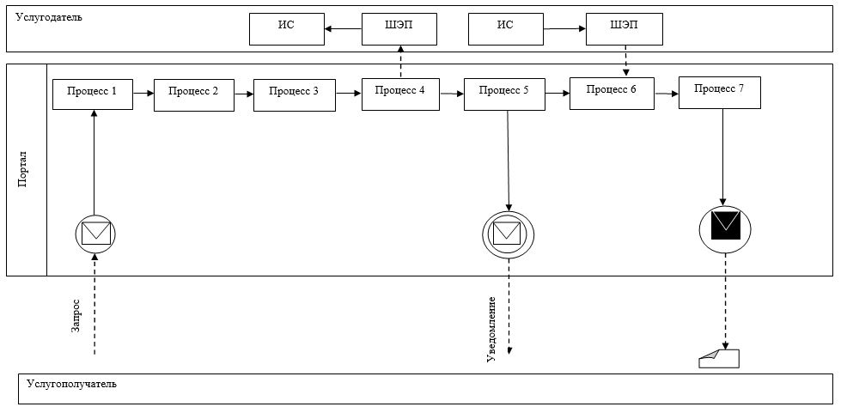

      Условные обозначения:

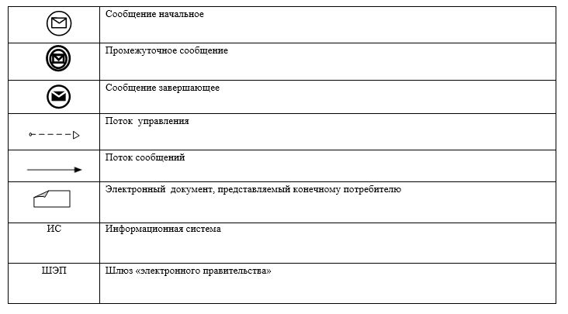

|  |  |
| --- | --- |
|  | Приложение 2 к регламенту государственной услуги "Предоставление бесплатного подвоза к общеобразовательным организациям и обратно домой детям, проживающим в отдаленных сельских пунктах" |

**Справочник бизнес-процессов оказания государственной услуги**

|  |  |  |  |  |  |  |
| --- | --- | --- | --- | --- | --- | --- |
| 1 | 2 | 3 | 4 | 5 | 6 | 7 |
| Работник Государственной корпорации | Работник Государственной корпорации | Сотрудник канцелярии услугодателя | Руководство услугодателя | Ответственный исполнитель | Руководство услугодателя | Сотрудник канцелярии услугодателя |
| Проводит регистрацию заявления, выдает услугополучателю расписку о приеме документов, указанных в пункте 9 Стандарта и передает полученные документы в накопительный сектор Государственной корпорации. Накопительный сектор Государственной корпорации в тот же рабочий день отправляет документы услугодателю | В случае предоставления услугополучателем неполного пакета документов, отказывает в приеме заявления и выдает расписку об отказе в приеме документов | Принимает документы, в течение 10 минут передает руководству услугодателю | В течение 30 минут определяет ответственного исполнителя для рассмотрения документов | Осуществляет проверку полноты документов, готовит результат государственной услуги в сроки, установленные пунктом 4 Стандарта и передает их руководству услугодателя | В тот же рабочий день подписывает результат государственной услуги, направляет канцелярию услугодателя | В течение 10 минут регистрирует результат государственной услуги и отправляет в Государственную корпорацию |

|  |  |
| --- | --- |
|  | Приложение 6 к постановлению акимата Южно-Казахстанской области от "1" июля 2015 года № 202 |

**Регламент государственной услуги**  
**"Предоставление бесплатного и льготного питания отдельным категориям обучающихся и воспитанников в общеобразовательных школах"**  
**1. Общие положения**

      1. Государственная услуга "Предоставление бесплатного и льготного питания отдельным категориям обучающихся и воспитанников в общеобразовательных школах" (далее – государственная услуга) оказывается организациями образования, исполнительными органами районов и городов областного значения Южно-Казахстанской области, осуществляющими функции в сфере образования, семьи и детей (далее – услугодатель).

      Прием заявлений и выдача результатов государственной услуги осуществляются через:

      1) канцелярию услугодателя;

      2) веб-портал "электронного правительства": www.egov.kz (далее - Портал).

      Сноска. Пункт 1 - в редакции постановления акимата Южно-Казахстанской области от 06.06.2018 № 163 (вводится в действие по истечении десяти календарных дней после дня его первого официального опубликования).

      2. Форма оказания государственной услуги: электронная (частично автоматизированная) и (или) бумажная.

      3. Результат оказания государственной услуги - справка о предоставлении бесплатного и льготного питания в общеобразовательной школе по форме согласно приложению 1 к стандарту государственной услуги "Предоставление бесплатного и льготного питания отдельным категориям обучающихся и воспитанников в общеобразовательных школах", утвержденному приказом Министра образования и науки Республики Казахстан от 13 апреля 2015 года № 198 (далее – Стандарт) либо мотивированный ответ об отказе в оказании государственной услуги в случаях и по основаниям, предусмотренным в пункте 10 Стандарта.

      Сноска. Пункт 3 - в редакции постановления акимата Южно-Казахстанской области от 06.06.2018 № 163 (вводится в действие по истечении десяти календарных дней после дня его первого официального опубликования).

**2. Описание порядка действий структурных подразделений (работников) услугодателя в процессе оказания государственной услуги**

      4. Основанием для начала процедуры (действия) по оказанию государственной услуги является наличие заявления услугополучателя.

      5. Содержание каждой процедуры (действия), входящей в состав процесса оказания государственной услуги, длительность ее выполнения и последовательность их выполнения, в том числе этапы прохождения всех процедур:

      1) услугополучатель предоставляет услугодателю документы, предусмотренные пунктом 9 Стандарта;

      2) сотрудник канцелярии услугодателя проводит регистрацию полученных документов и выдает услугополучателю расписку о приеме документов и в течение 10 минут передает полученные документы руководству услугодателя;

      3) руководство услугодателя определяет в течение 30 минут ответственного исполнителя для рассмотрения документов;

      4) ответственный исполнитель услугодателя осуществляет проверку полноты документов, готовит результат государственной услуги в сроки, установленные пунктом 4 Стандарта и передает их руководству услугодателя;

      5) в тот же рабочий день руководство услугодателя подписывает результат государственной услуги;

      6) в течение 10 минут сотрудник канцелярии услугодателя выдает результат государственной услуги лично услугополучателю либо по доверенности уполномоченному лицу.

**3. Описание порядка взаимодействия структурных подразделений (работников) услугодателя в процессе оказания государственной услуги**

      6. Перечень структурных подразделений (работников) услугодателя, которые участвуют в процессе оказания услуги:

      1) руководство услугодателя;

      2) ответственный исполнитель услугодателя;

      3) сотрудник канцелярии услугодателя.

      7. Описание последовательности процедур (действий) между структурными подразделениями (работниками), с указанием длительности каждой процедуры, указано в пункте 5 раздела 2 настоящего регламента услуги.

**4. Описание порядка взаимодействия с государственной корпорацией "Правительство для граждан" и (или) иными услугодателями, а также порядка использования информационных систем в процессе оказания государственной услуги**

      Сноска. Наименование главы – в редакции постановления акимата Южно-Казахстанской области от 11.03.2016 № 54 (вводится в действие по истечении десяти календарных дней после дня его первого официального опубликования).

      4. Основанием для начала процедуры (действия) по оказанию услуги является электронный запрос услугополучателя.

      5. Этапы прохождения всех процедур услугополучателя для получения государственной услуги через услугодателя:

      1) войти на Портал;

      2) выбрать государственную услугу;

      3) зарегистрироваться, авторизоваться посредством индивидуального идентификационного номера электронной цифровой подписи (далее - ЭЦП);

      4) заказать государственную услугу онлайн;

      5) заполнить поля электронного запроса и при необходимости прикрепить пакет документов в электронном виде согласно перечню, предусмотренному пунктом 9 Стандарта;

      6) после проверки выходного документа, услугополучателю необходимо поставить ЭЦП. После подписи заявление автоматически поступает услугодателю;

      7) после регистрации поступившего заявления услугодателем, в личном кабинете услугополучателя статус заявления автоматически меняется. С момента регистрации заявления в сроки, установленные пунктом 4 Стандарта, услугодатель должен выдать результат;

      8) в результате, в личном кабинете услугополучателя статус заявления меняется на "Удовлетворительно". После чего, услугополучатель может скачать результат.

      Описание порядка обращения и последовательности процедур (действий) услугодателя и услугополучателя при оказании государственной услуги через Портал в виде диаграммы указано в приложении 1 к настоящему регламенту.

      Справочник бизнес-процессов оказания государственной услуги указан в приложении 2 к настоящему регламенту.

|  |  |
| --- | --- |
|  | Приложение 1 к регламенту государственной услуги "Предоставление бесплатного и льготного питания отдельным категориям обучающихся и воспитанников в общеобразовательных школах" |

**Диаграмма функционального взаимодействия информационных систем, задействованных в оказании государственной услуги через Портал**



      Условные обозначения:



|  |  |
| --- | --- |
|  | Приложение 2 к регламенту государственной услуги "Предоставление бесплатного и льготного питания отдельным категориям обучающихся и воспитанников в общеобразовательных школах" |

**Справочник бизнес-процессов оказания государственной услуги**

|  |  |  |  |  |
| --- | --- | --- | --- | --- |
| 1 | 2 | 3 | 4 | 5 |
| Сотрудник канцелярии услугодателя | Руководство услугодателя | Ответственный исполнитель услугодателя | Руководство услугодателя | Сотрудник канцелярии услугодателя |
| Проводит регистрацию полученных документов и выдает услугополучателю государственной услуги расписку о приеме документов и в течение 10 минут передает полученные документы руководству услугодателя | Определяет в течение 30 минут ответственного исполнителя для рассмотрения документов | Осуществляет проверку полноты документов, готовит результат государственной услуги в сроки, установленные пунктом 4 Стандарта и передает их руководству услугодателя | В тот же рабочий день подписывает результат государственной услуги | В течение 10 минут выдает результат государственной услуги лично услугополучателю либо по доверенности уполномоченному лицу |

|  |  |
| --- | --- |
|  | Приложение 7 к постановлению акимата Южно-Казахстанской области от "1" июля 2015 года № 202 |

**Регламент государственной услуги "Назначение выплаты пособия опекунам или попечителям на содержание ребенка-сироты (детей-сирот) и ребенка (детей), оставшегося без попечения родителей"**

      Сноска. Приложение 7 - в редакции постановления акимата Южно-Казахстанской области от 06.06.2018 № 163 (вводится в действие по истечении десяти календарных дней после дня его первого официального опубликования).

**Раздел 1. Общие положения**

      1. Государственная услуга "Назначение выплаты пособия опекунам или попечителям на содержание ребенка-сироты (детей-сирот) и ребенка (детей), оставшегося без попечения родителей" (далее - государственная услуга), оказывается исполнительными органами районов и городов областного значения Южно-Казахстанской области, осуществляющими функции в сфере образования, семьи и детей (далее – услугодатель).

      Прием заявления и выдача результата оказания государственной услуги осуществляются через:

      1) некоммерческое акционерное общество "Государственная корпорация "Правительство для граждан" (далее – Государственная корпорация)";

      2) веб-портал "электронного правительства" www.egov.kz (далее – портал).

      2. Форма оказания государственной услуги – электронная (частично автоматизированная) и (или) бумажная.

      3. Результат оказания государственной услуги - решение о назначении пособия опекунам или попечителям на содержание ребенка-сироты (детей-сирот) и ребенка (детей), оставшегося без попечения родителей, по форме согласно приложению 1 к стандарту государственной услуги "Назначение выплаты пособия опекунам или попечителям на содержание ребенка-сироты (детей-сирот) и ребенка (детей), оставшегося без попечения родителей", утвержденному приказом Министра образования и науки Республики Казахстан от 13 апреля 2015 года № 198 (далее - Стандарт), либо мотивированный ответ об отказе в оказании государственной услуги в случаях и по основаниям, предусмотренным пунктом 10 Стандарта.

**Раздел 2. Описание порядка действий структурных подразделений (работников) услугодателя в процессе оказания государственной услуги**

      4. Основанием для начала процедуры (действия) по оказанию государственной услуги является наличие заявления услугополучателя.

      5. Этапы прохождения всех процедур услугополучателя для получения государственной услуги через услугодателя:

      1) войти на Портал;

      2) выбрать государственную услугу;

      3) зарегистрироваться, авторизоваться посредством индивидуального идентификационного номера электронной цифровой подписи (далее - ЭЦП);

      4) заказать государственную услугу "онлайн";

      5) заполнить поля электронного запроса и, при необходимости, прикрепить пакет документов в электронном виде согласно перечню, предусмотренному пунктом 9 Стандарта;

      6) после проверки выходного документа услугополучателю необходимо поставить ЭЦП. После подписи заявление автоматически поступает услугодателю;

      7) после регистрации поступившего заявления услугодателем в личном кабинете услугополучателя статус заявления автоматически меняется. С момента регистрации заявления в сроки, установленные пунктом 4 Стандарта, услугодатель должен выдать результат;

      8) в результате, в личном кабинете услугополучателя, статус заявления меняется на "Удовлетворительно", после чего услугополучатель может скачать результат.

**Раздел 3. Описание порядка взаимодействия структурных подразделений (работников) услугодателя в процессе оказания государственной услуги**

      6. Перечень структурных подразделений (работников) услугодателя, которые участвуют в процессе оказания государственной услуги:

      1) руководство услугодателя;

      2) ответственный исполнитель услугодателя;

      3) сотрудник канцелярии услугодателя.

      7. Описание последовательности процедур (действий) между структурными подразделениями (работниками), с указанием длительности каждой процедуры, указано в пункте 5 раздела 2 настоящего регламента государственной услуги.

**Раздел 4. Описание порядка взаимодействия с государственной корпорацией "Правительство для граждан" и (или) иными услугодателями, а также порядка использования информационных систем в процессе оказания государственной услуги**

      8. Услугополучатель подает заявление по форме согласно приложению 2 Стандарта в Государственную корпорацию:

      1) работник Государственной корпорации проводит регистрацию заявления, выдает услугополучателю расписку о приеме документов, указанных в пункте 9 Стандарта, и передает полученные документы в накопительный сектор Государственной корпорации. Накопительный сектор Государственной корпорации в тот же рабочий день отправляет документы услугодателю. В случае предоставления услугополучателем неполного пакета документов согласно перечню, предусмотренному пунктом 9 Стандарта, работник Государственной корпорации выдает расписку об отказе в приеме документов по форме согласно приложению 3 Стандарта;

      2) сотрудник канцелярии услугодателя принимает документы, в течение 10 минут передает руководству услугодателя;

      3) руководство услугодателя определяет в течение 30 минут ответственного исполнителя для рассмотрения документов;

      4) ответственный исполнитель осуществляет проверку полноты документов, готовит результат государственной услуги в сроки, установленные пунктом 4 Стандарта, и передает их руководству услугодателя;

      5) в тот же рабочий день руководство услугодателя подписывает результат государственной услуги и передает их в канцелярию услугодателя;

      6) сотрудник канцелярии услугодателя в течение 10 минут регистрирует результат государственной услуги и отправляет в Государственную корпорацию;

      7) работник Государственной корпорации выдает услугополучателю результат государственной услуги.

      Описание порядка обращения и последовательности процедур (действий) услугодателя и услугополучателя при оказании государственной услуги через Портал в виде диаграммы указано в приложении 1 к настоящему регламенту.

      Справочник бизнес-процессов оказания государственной услуги указан в приложении 2 к настоящему регламенту.

|  |  |
| --- | --- |
|  | Приложение 1 к регламенту государственной услуги "Назначение выплаты пособия опекунам или попечителям на содержание ребенка-сироты (детей-сирот) и ребенка (детей), оставшегося без попечения родителей" |

**Диаграмма функционального взаимодействия информационных систем, задействованных в оказании государственной услуги через Портал и справочник бизнес-процессов оказания государственной услуги**

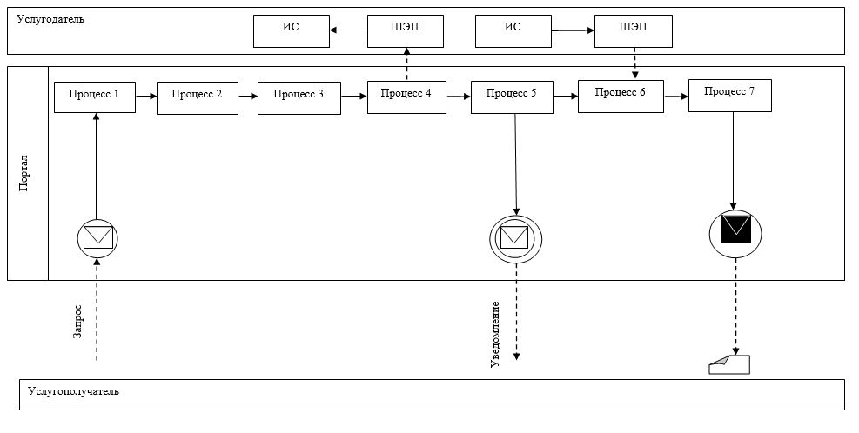

      Условные обозначения:

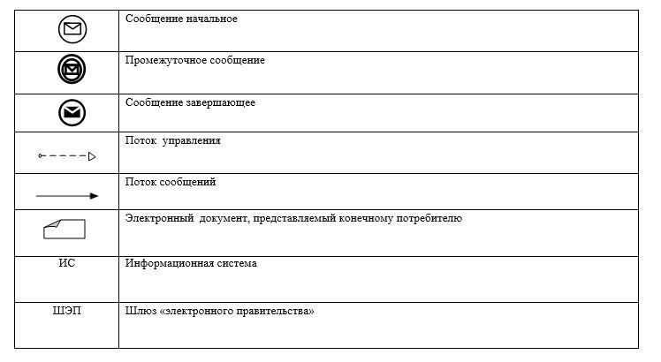

|  |  |
| --- | --- |
|  | Приложение 2 к регламенту государственной услуги "Назначение выплаты пособия опекунам или попечителям на содержание ребенка-сироты (детей-сирот) и ребенка (детей), оставшегося без попечения родителей" |

**Справочник бизнес-процессов оказания государственной услуги**

|  |  |  |  |  |  |  |
| --- | --- | --- | --- | --- | --- | --- |
| 1 | 2 | 3 | 4 | 5 | 6 | 7 |
| Работник Государственной корпорации | Сотрудник канцелярии услугодателя | Руководство услугодателя | Ответственный исполнитель | Руководство услугодателя | Сотрудник канцелярии услугодателя | Работник Государственной корпорации |
| Проводит регистрацию заявления, выдает услугополучателю расписку о приеме документов, указанных в пункте 9 Стандарта, и передает полученные документы в накопительный сектор Государственной корпорации. Накопительный сектор Государственной корпорации в тот же рабочий день отправляет документы услугодателю. В случае предоставления услугополучателем неполного пакета документов работник Государственной корпорации отказывает в приеме заявления и выдает расписку об отказе в приеме документов | Принимает документы, в течение 10 минут передает руководству услугодателя | В течение 30 минут определяет ответственного исполнителя для рассмотрения документов | Осуществляет проверку полноты документов, готовит результат государственной услуги в сроки, установленные пунктом 4 Стандарта, и передает их руководству услугодателя | В тот же рабочий день подписывает результат государственной услуги, направляет канцелярию услугодателя | В течение 10 минут регистрирует результат государственной услуги и отправляет в Государственную корпорацию | Выдает услугополучателю результат государственной услуги |

|  |  |
| --- | --- |
|  | Приложение 8 к постановлению акимата Южно-Казахстанской области от "1" июля 2015 года № 202 |

**Регламент государственной услуги**  
**"Передача ребенка (детей) на патронатное воспитание"**

      Сноска. Приложение 8 - в редакции постановления акимата Южно-Казахстанской области от 28.12.2015 № 440 (вводится в действие по истечении десяти календарных дней после дня его первого официального опубликования).

**1. Общие положения**

      1. Государственная услуга "Передача ребенка (детей) на патронатное воспитание" (далее - государственная услуга) оказывается исполнительными органами районов и городов областного значения Южно-Казахстанской области, осуществляющими функции в сфере образования, семьи и детей (далее – услугодатель).

      Прием заявления для оказания государственной услуги осуществляется через:

      1) канцелярию услугодателя;

      2) веб-портал "электронного правительства" www.egov.kz.

      2. Форма оказания государственной услуги: электронная (частично автоматизированная) и (или) бумажная.

      3. Результат оказания государственной услуги:

      при обращении к услугодателю – договор о передаче ребенка (детей) на патронатное воспитание либо мотивированный ответ об отказе в оказании государственной услуги в случаях и по основаниям, предусмотренным пунктом 10 стандарта государственной услуги "Передача ребенка (детей) на патронатное воспитание", утвержденного приказом Министра образования и науки Республики Казахстан от 13 апреля 2015 года № 198 (далее - Стандарт).

      на портале – уведомление о заключении договора о передаче ребенка (детей) на патронатное воспитание по форме согласно приложению 1 к Стандарту (далее – уведомление о заключении договора) либо мотивированный ответ об отказе в оказании государственной услуги в случаях и по основаниям, предусмотренным пунктом 10 Стандарта.

**2. Описание порядка действий структурных подразделений (работников) услугодателя в процессе оказания государственной услуги**

      4. Основанием для начала процедуры (действия) по оказанию государственной услуги является наличие заявления услугополучателя.

      5. Содержание каждой процедуры (действия), входящей в состав процесса оказания государственной услуги, длительность ее выполнения и последовательность их выполнения, в том числе этапы прохождения всех процедур:

      1) услугополучательт предоставляет услугодателю документы, предусмотренные пунктом 9 Стандарта;

      2) сотрудник канцелярии услугодателя проводит регистрацию полученных документов и выдает услугополучателю расписку о приеме документов и в течение 10 минут передает полученные документы руководству услугодателя;

      3) руководство услугодателя определяет в течение 30 минут ответственного исполнителя для рассмотрения документов;

      4) ответственный исполнитель услугодателя осуществляет проверку полноты документов, готовит результат государственной услуги в сроки, установленные пунктом 4 Стандарта и передает их руководству услугодателя;

      5) в тот же рабочий день руководство услугодателя подписывает результат государственной услуги и направляет в канцелярию услугодателя;

      6) в течение 10 минут сотрудник канцелярии услугодателя выдает результат государственной услуги лично услугополучателю либо по доверенности уполномоченному лицу.

**3. Описание порядка взаимодействия структурных подразделений (работников) услугодателя в процессе оказания государственной услуги**

      6. Перечень структурных подразделений (работников) услугодателя, которые участвуют в процессе оказания государственной услуги:

      1) руководство услугодателя;

      2) ответственный исполнитель услугодателя;

      3) сотрудник канцелярии услугодателя.

      7. Описание последовательности процедур (действий) между структурными подразделениями (работниками) с указанием длительности каждой процедуры указано в пункте 5 раздела 2 настоящего регламента государственной услуги.

**4. Описание порядка взаимодействия с государственной корпорацией "Правительство для граждан" и (или) иными услугодателями, а также порядка использования информационных систем в процессе оказания государственной услуги**

      Сноска. Наименование главы – в редакции постановления акимата Южно-Казахстанской области от 11.03.2016 № 54 (вводится в действие по истечении десяти календарных дней после дня его первого официального опубликования).

      8. Для получения государственной услуги через Портал услугополучатель должен:

      1) войти на Портал;

      2) выбрать государственную услугу;

      3) зарегистрироваться, авторизоваться посредством индивидуального идентификационного номера электронной цифровой подписи (далее - ЭЦП);

      4) заказать государственную услугу "онлайн";

      5) заполнить поля электронного запроса и прикрепить пакет документов в электронном виде согласно перечню, предусмотренному пунктом 9 Стандарта;

      6) после проверки выходного документа, услугополучателю необходимо поставить ЭЦП. После подписи, заявление автоматически поступает услугодателю;

      7) после регистрации поступившего заявления услугодателем, в личном кабинете услугополучателя статус заявления автоматически меняется. С момента регистрации заявления в сроки, установленные пунктом 4 Стандарта, услугодатель должен выдать результат;

      8) при положительном результате, в личном кабинете услугополучателя статус заявления меняется на "Удовлетворительно". После чего услугополучатель может скачать результат;

      9) при отрицательном результате, в личном кабинете услугополучателя статус заявления меняется на "Отказано". После чего он может скачать письмо на бланке услугодателя с мотивированным отказом.

      Описание порядка обращения и последовательности процедур (действий) услугодателя и услугополучателя при оказании услуги через Портал в виде диаграммы указано в приложении 1 к настоящему регламенту.

      Справочник бизнес-процессов оказания государственной услуги указан в приложении 2 к настоящему регламенту.

|  |  |
| --- | --- |
|  | Приложение 1 к регламенту государственной услуги "Передача ребенка (детей) на патронатное воспитание" |

**Справочник бизнес-процессов оказания государственной услуги**

|  |  |  |  |  |
| --- | --- | --- | --- | --- |
| 1 | 2 | 3 | 4 | 5 |
| Сотрудник канцелярии услугодателя | Руководство услугодателя | Ответственный исполнитель услугодателя | Руководство услугодателя | Сотрудник канцелярии услугодателя |
| Проводит регистрацию полученных документов и выдает услугополучателю государственной услуги расписку о приеме документов и в течение 10 минут передает полученные документы руководству услугодателя | Определяет в течение 30 минут ответственного исполнителя для рассмотрения документов | Осуществляет проверку полноты документов, готовит результат государственной услуги в сроки, установленные пунктом 4 Стандарта и передает их руководству услугодателя | В тот же рабочий день подписывает результат государственной услуги | В течение 10 минут выдает результат государственной услуги услугополучателю либо по доверенности уполномоченному лицу |

|  |  |
| --- | --- |
|  | Приложение 2 к регламенту государственной услуги "Передача ребенка (детей) на патронатное воспитание" |

**Диаграмма функционального взаимодействия информационных систем, задействованных в оказании государственной услуги через Портал**



|  |  |
| --- | --- |
|  | Приложение 9 к постановлению акимата Южно-Казахстанской области от "1" июля 2015 года № 202 |

**Регламент государственной услуги**  
**"Назначение выплаты денежных средств на содержание ребенка (детей), переданного патронатным воспитателям"**

      Сноска. Приложение 9 - в редакции постановления акимата Южно-Казахстанской области от 06.06.2016 № 160 (вводится в действие по истечении десяти календарных дней после дня его первого официального опубликования).

**1. Общие положения**

      1. Государственная услуга "Назначение выплаты денежных средств на содержание ребенка (детей), переданного патронатным воспитателям" (далее - государственная услуга) оказывается исполнительными органами районов и городов областного значения Южно-Казахстанской области, осуществляющими функции в сфере образования, семьи и детей (далее - услугодатель).  
      Прием заявления и выдача результата оказания государственной услуги осуществляются через:  
      1) канцелярию услугодателя:  
      2) веб-портал "электронного правительства" www.egov.kz (далее-Портал).  
      2. Форма оказания государственной услуги: электронная (частично автоматизированная) и (или) бумажная.  
      3. Результат оказания государственной услуги – решение о назначении денежных средств, выделяемых патронатным воспитателям на содержание ребенка (детей) по форме согласно приложению 1 к стандарту государственной услуги "Назначение выплаты денежных средств на содержание ребенка (детей), переданного патронатным воспитателям", утвержденному приказом Министра образования и науки Республики Казахстан от 13 апреля 2015 года № 198 (далее - Стандарт) либо мотивированный ответ об отказе в оказании государственной услуги в случаях и по основаниям, предусмотренным пунктом 10 Стандарта.  
      Сноска. Пункт 3 - в редакции постановления акимата Южно-Казахстанской области от 06.06.2018 № 163 (вводится в действие по истечении десяти календарных дней после дня его первого официального опубликования).

**2. Описание порядка действий структурных подразделений (работников) услугодателя в процессе оказания государственной услуги**

      4. Основанием для начала процедуры (действия) по оказанию государственной услуги является наличие заявления услугополучателя.  
      5. Содержание каждой процедуры (действия), входящей в состав процесса оказания государственной услуги, длительность и последовательность их выполнения, в том числе этапы прохождения всех процедур:  
      1) услугополучатель предоставляет услугодателю документы, предусмотренные пунктом 9 Стандарта;  
      2) сотрудник канцелярии услугодателя проводит регистрацию полученных документов и выдает услугополучателю расписку о приеме документов и в течение 10 минут передает полученные документы руководству услугодателя;  
      3) руководство услугодателя в течение 30 минут определяет ответственного исполнителя для рассмотрения документов;  
      4) ответственный исполнитель услугодателя осуществляет проверку полноты документов, готовит результат государственной услуги в сроки, установленные пунктом 4 Стандарта, и передает их руководству услугодателя;  
      5) в тот же рабочий день руководство услугодателя подписывает результат государственной услуги и направляет в канцелярию услугодателя;  
      6) в течение 10 минут сотрудник канцелярии услугодателя выдает результат государственной услуги лично услугополучателю либо по доверенности уполномоченному лицу.

**3. Описание порядка взаимодействия структурных подразделений (работников) услугодателя в процессе оказания государственной услуги**

      6. Перечень структурных подразделений (работников) услугодателя, которые участвуют в процессе оказания государственной услуги:  
      1) руководство услугодателя;  
      2) ответственный исполнитель услугодателя;  
      3) сотрудник канцелярии услугодателя.  
      7. Описание последовательности процедур (действий) между структурными подразделениями (работниками), с указанием длительности каждой процедуры, указано в пункте 5 раздела 2 настоящего регламента государственной услуги.

**4. Описание порядка взаимодействия с Государственной корпорацией "Правительство для граждан" и (или) иными услугодателями, а также порядка использования информационных систем в процессе оказания государственной услуги**

      8. Для получения государственной услуги через Портал услугополучатель должен:  
      1) войти в Портал;  
      2) выбрать государственную услугу;  
      3) зарегистрироваться, авторизоваться посредством индивидуального идентификационного номера электронной цифровой подписи (далее - ЭЦП);  
      4) заказать государственную услугу "онлайн";  
      5) заполнить поля электронного запроса и прикрепить пакет документов в электронном виде согласно перечню, предусмотренному пунктом 9 Стандарта;  
      6) после проверки выходного документа услугополучателю необходимо поставить ЭЦП. После подписи заявление автоматически поступает услугодателю;  
      7) после регистрации поступившего заявления услугодателем в личном кабинете услугополучателя статус заявления автоматически меняется. С момента регистрации заявления в сроки, установленные пунктом 4 Стандарта, услугодатель должен выдать результат;  
      8) при положительном результате - в личном кабинете услугополучателя статус заявления меняется на "Удовлетворительно", после чего услугополучатель может скачать результат;  
      9) при отрицательном результате - в личном кабинете услугополучателя статус заявления меняется на "Отказано", после чего он может скачать письмо на бланке услугодателя с мотивированным отказом.  
      Описание порядка обращения и последовательности процедур (действий) услугодателя и услугополучателя при оказании услуги через Портал в виде диаграммы указано в приложении 1 к настоящему регламенту.  
      Справочник бизнес-процессов оказания государственной услуги указан в приложении 2 к настоящему регламенту.

|  |  |
| --- | --- |
|  | Приложение 1 к регламенту государственной услуги "Назначение выплаты денежных средства содержание ребенка (детей), переданного патронатным воспитателям" |

**Справочник бизнес-процессов оказания государственной услуги**

|  |  |  |  |  |
| --- | --- | --- | --- | --- |
| 1 | 2 | 3 | 4 | 5 |
| Сотрудник канцелярии услугодателя | Руководство услугодателя | Ответственный исполнитель услугодателя | Руководство услугодателя | Сотрудник канцелярии услугодателя |
| Проводит регистрацию полученных документов и выдает услугополучателю расписку о приеме документов и в течение 10 минут передает полученные документы руководству услугодателя | Определяет в течение 30 минут ответственного исполнителя для рассмотрения документов | Осуществляет проверку полноты документов, готовит результат государственной услуги в сроки, установленные пунктом 4 Стандарта, и передает их руководству услугодателя | В тот же рабочий день подписывает результат государственной услуги | В течение 10 минут выдает результат государственной услуги услугополучателю либо по доверенности уполномоченному лицу |

|  |  |
| --- | --- |
|  |  |
|  | Приложение 2 к регламенту государственной услуги "Назначение выплаты денежных средства содержание ребенка (детей), переданного патронатным воспитателям" |

**Диаграмма функционального взаимодействия информационных систем, задействованных в оказании государственной услуги через Портал**



**Условные обозначения:**

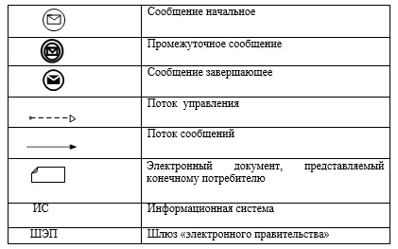

|  |  |
| --- | --- |
|  | Приложение 10 к постановлению акимата Южно-Казахстанской области от "1" июля 2015 года № 202 |

**Регламент государственной услуги**  
**"Постановка на учет лиц, желающих усыновить детей"**

      Сноска. Приложение 10 - в редакции постановления акимата Южно-Казахстанской области от 28.12.2015 № 440 (вводится в действие по истечении десяти календарных дней после дня его первого официального опубликования).

**1. Общие положения**

      1. Государственная услуга "Постановка на учет лиц, желающих усыновить детей" (далее - государственная услуга) оказывается исполнительными органами районов и городов областного значения Южно-Казахстанской области, осуществляющими функции в сфере образования, семьи и детей (далее – услугодатель).

      Прием заявления для оказания государственной услуги осуществляется через:

      1) канцелярию услугодателя:

      2) веб-портал "электронного правительства" www.egov.kz.

      2. Форма оказания государственной услуги: электронная (частично автоматизированная) и (или) бумажная.

      3. Результат оказания государственной услуги:

      при обращении к услугодателю – заключение о возможности (невозможности) быть кандидатом(ами) в усыновители по форме согласно приложению 1 к стандарту государственной услуги "Постановка на учет лиц, желающих усыновить детей", утвержденному приказом Министра образования и науки Республики Казахстан от 13 апреля 2015 года № 198 (далее – Стандарт) либо мотивированный ответ об отказе в оказании государственной услуги в случаях и по основаниям, предусмотренным пунктом 10 Стандарта;

      на портал – уведомление о готовности заключения о возможности (невозможности) быть кандидатом(ами) в усыновители по форме согласно приложению 2 к Стандарту.

      Сноска. Пункт 3 - в редакции постановления акимата Южно-Казахстанской области от 06.06.2018 № 163 (вводится в действие по истечении десяти календарных дней после дня его первого официального опубликования).

**2. Описание порядка действий структурных подразделений (работников) услугодателя в процессе оказания государственной услуги**

      4. Основанием для начала процедуры (действия) по оказанию государственной услуги является наличие заявления услугополучателя.

      5. Содержание каждой процедуры (действия), входящей в состав процесса оказания государственной услуги, длительность ее выполнения и последовательность их выполнения, в том числе этапы прохождения всех процедур:

      1) услугополучатель предоставляет услугодателю документы, предусмотренные пунктом 9 Стандарта;

      2) сотрудник канцелярии услугодателя проводит регистрацию полученных документов и выдает услугополучателю расписку о приеме документов и в течение 10 минут передает полученные документы руководству услугодателя;

      3) руководство услугодателя определяет в течение 30 минут ответственного исполнителя для рассмотрения документов;

      4) ответственный исполнитель услугодателя осуществляет проверку полноты документов, готовит результат государственной услуги или отказ в оказании государственной услуги по основаниям, указанным в пункте 10 Стандарта, в сроки, установленные пунктом 4 Стандарта и передает их руководству услугодателя;

      5) в тот же рабочий день руководство услугодателя подписывает результат государственной услуги или отказ в оказании государственной услуги и направляет в канцелярию услугодателя;

      6) в течение 10 минут сотрудник канцелярии услугодателя выдает результат государственной услуги или отказ в оказании государственной услуги лично услугополучателю либо по доверенности уполномоченному лицу.

      Сноска. Пункт 5 с изменениями, внесенными постановлением акимата Южно-Казахстанской области от 25.05.2017 № 135 (вводится в действие по истечении десяти календарных дней после дня его первого официального опубликования).

**3. Описание порядка взаимодействия структурных подразделений (работников) услугодателя в процессе оказания государственной услуги**

      6. Перечень структурных подразделений (работников) услугодателя, которые участвуют в процессе оказания государственной услуги:

      1) руководство услугодателя;

      2) ответственный исполнитель услугодателя;

      3) сотрудник канцелярии услугодателя.

      7. Описание последовательности процедур (действий) между структурными подразделениями (работниками) с указанием длительности каждой процедуры указано в пункте 5 раздела 2 настоящего регламента государственной услуги.

**4. Описание порядка взаимодействия с государственной корпорацией "Правительство для граждан" и (или) иными услугодателями, а также порядка использования информационных систем в процессе оказания государственной услуги**

      Сноска. Наименование главы – в редакции постановления акимата Южно-Казахстанской области от 11.03.2016 № 54 (вводится в действие по истечении десяти календарных дней после дня его первого официального опубликования).

      8. Для получения государственной услуги через Портал услугополучатель должен:

      1) войти на Портал;

      2) выбрать государственную услугу;

      3) зарегистрироваться, авторизоваться посредством индивидуального идентификационного номера электронной цифровой подписи (далее - ЭЦП);

      4) заказать государственную услугу "онлайн";

      5) заполнить поля электронного запроса и прикрепить пакет документов в электронном виде согласно перечню, предусмотренному пунктом 9 Стандарта;

      6) после проверки выходного документа, услугополучателю необходимо поставить ЭЦП. После подписи, заявление автоматически поступает услугодателю;

      7) после регистрации поступившего заявления услугодателем, в личном кабинете услугополучателя статус заявления автоматически меняется. С момента регистрации заявления в сроки, установленные пунктом 4 Стандарта, услугодатель должен выдать результат;

      8) при положительном результате, в личном кабинете услугополучателя статус заявления меняется на "Удовлетворительно". После чего услугополучатель может скачать результат;

      9) при отрицательном результате, в личном кабинете услугополучателя статус заявления меняется на "Отказано". После чего он может скачать письмо на бланке услугодателя с мотивированным отказом.

      Описание порядка обращения и последовательности процедур (действий) услугодателя и услугополучателя при оказании услуги через Портал в виде диаграммы указано в приложении 1 к настоящему регламенту.

      Справочник бизнес-процессов оказания государственной услуги указан в приложении 2 к настоящему регламенту.

|  |  |
| --- | --- |
|  | Приложение 1 к регламенту государственной услуги "Постановка на учет лиц, желающих усыновить детей" |

**Справочник бизнес-процессов оказания государственной услуги**

      Сноска. Приложение 1 - в редакции постановления акимата Южно-Казахстанской области от 25.05.2017 № 135 (вводится в действие по истечении десяти календарных дней после дня его первого официального опубликования).

|  |  |  |  |  |
| --- | --- | --- | --- | --- |
| 1 | 2 | 3 | 4 | 5 |
| Сотрудник канцелярии услугодателя | Руководство услугодателя | Ответственный исполнитель услугодателя | Руководство услугодателя | Сотрудник канцелярии услугодателя |
| Проводит регистрацию полученных документов и выдает услугополучателю государственной услуги расписку о приеме документов и в течение 10 минут передает полученные документы руководству услугодателя | Определяет в течение 30 минут ответственного исполнителя для рассмотрения документов | Осуществляет проверку полноты документов, готовит результат государственной услуги или отказ в оказании государственной услуги по основаниям, указанным в пункте 10 Стандарта, в сроки, установленные пунктом 4 Стандарта, и передает их руководству услугодателя | В тот же рабочий день подписывает результат государственной услуги или отказ в оказании государственной услуги и направляет в канцелярию услугодателя | В течение 10 минут выдает результат государственной услуги или отказ в оказании государственной услуги лично услугополучателю либо по доверенности уполномоченному лицу |

|  |  |
| --- | --- |
|  |  |
|  | Приложение 2 к регламенту государственной услуги "Постановка на учет лиц, желающих усыновить детей" |

**Диаграмма функционального взаимодействия информационных систем, задействованных в оказании государственной услуги через Портал**



|  |  |
| --- | --- |
|  | Приложение 11 к постановлению акимата Южно-Казахстанской области от "1" июля 2015 года № 202 |

**Регламент государственной услуги**  
**"Назначение единовременной денежной выплаты в связи с усыновлением ребенка-сироты и (или) ребенка, оставшегося без попечения родителей"**

      Сноска. Приложение 11 - в редакции постановления акимата Южно-Казахстанской области от 06.06.2016 № 160 (вводится в действие по истечении десяти календарных дней после дня его первого официального опубликования).

**1. Общие положения**

      1. Государственная услуга "Назначение единовременной денежной выплаты в связи с усыновлением ребенка-сироты и (или) ребенка, оставшегося без попечения родителей" (далее - государственная услуга) оказывается исполнительными органами районов и городов областного значения Южно-Казахстанской области, осуществляющими функции в сфере образования, семьи и детей (далее – услугодатель).  
      Прием заявления и выдача результата оказания государственной услуги осуществляются через:  
      1) канцелярию услугодателя:  
      2) веб-портал "электронного правительства" www.egov.kz. (далее-Портал).  
      2. Форма оказания государственной услуги: электронная (частично автоматизированная) и (или) бумажная.  
      3. Результат оказания государственной услуги – решение о назначении единовременной денежной выплаты в связи с усыновлением ребенка-сироты и (или) ребенка, оставшегося без попечения родителей по форме согласно приложению 1 к стандарту государственной услуги "Назначение единовременной денежной выплаты в связи с усыновлением ребенка-сироты и (или) ребенка, оставшегося без попечения родителей", утвержденному приказом Министра образования и науки Республики Казахстан от 13 апреля 2015 года № 198 (далее – Стандарт) либо мотивированный ответ об отказе в оказании государственной услуги в случаях и по основаниям, предусмотренным пунктом 10 Стандарта.  
      Сноска. Пункт 3 - в редакции постановления акимата Южно-Казахстанской области от 06.06.2018 № 163 (вводится в действие по истечении десяти календарных дней после дня его первого официального опубликования).

**2. Описание порядка действий структурных подразделений (работников) услугодателя в процессе оказания государственной услуги**

      4. Основанием для начала процедуры (действия) по оказанию государственной услуги является наличие заявления услугополучателя.  
      5. Содержание каждой процедуры (действия), входящей в состав процесса оказания государственной услуги, длительность и последовательность их выполнения, в том числе этапы прохождения всех процедур:  
      1) услугополучатель предоставляет услугодателю документы, предусмотренные пунктом 9 Стандарта;  
      2) сотрудник канцелярии услугодателя проводит регистрацию полученных документов и выдает услугополучателю расписку о приеме документов и в течение 10 минут передает полученные документы руководству услугодателя;  
      3) руководство услугодателя определяет в течение 30 минут ответственного исполнителя для рассмотрения документов;  
      4) ответственный исполнитель услугодателя осуществляет проверку полноты документов, готовит результат государственной услуги в сроки, установленные пунктом 4 Стандарта и передает их руководству услугодателя;  
      5) в тот же рабочий день руководство услугодателя подписывает результат государственной услуги;  
      6) в течение 10 минут сотрудник канцелярии услугодателя выдает результат государственной услуги лично услугополучателю либо по доверенности уполномоченному лицу.

**3. Описание порядка взаимодействия структурных подразделений (работников) услугодателя в процессе оказания государственной услуги**

      6. Перечень структурных подразделений (работников) услугодателя, которые участвуют в процессе оказания государственной услуги:  
      1) руководство услугодателя;  
      2) ответственный исполнитель услугодателя;  
      3) сотрудник канцелярии услугодателя.  
      7. Описание последовательности процедур (действий) между структурными подразделениями (работниками) с указанием длительности каждой процедуры указано в пункте 5 раздела 2 настоящего регламента государственной услуги.

**4. Описание порядка взаимодействия с Государственной корпорацией "Правительство для граждан" и (или) иными услугодателями, а также порядка использования информационных систем в процессе оказания государственной услуги**

      8. Для получения государственной услуги через Портал услугополучатель должен:  
      1) войти в Портал;  
      2) выбрать государственную услугу;  
      3) зарегистрироваться, авторизоваться посредством индивидуального идентификационного номера электронной цифровой подписи (далее - ЭЦП);  
      4) заказать государственную услугу "онлайн";  
      5) заполнить поля электронного запроса и прикрепить пакет документов в электронном виде согласно перечню, предусмотренному пунктом 9 Стандарта;  
      6) после проверки выходного документа, услугополучателю необходимо поставить ЭЦП. После подписи, заявление автоматически поступает услугодателю;  
      7) после регистрации поступившего заявления услугодателем в личном кабинете услугополучателя статус заявления автоматически меняется. С момента регистрации заявления в сроки, установленные пунктом 4 Стандарта, услугодатель должен выдать результат;  
      8) при положительном результате, в личном кабинете услугополучателя статус заявления меняется на "Удовлетворительно". После чего услугополучатель может скачать результат;  
      9) при отрицательном результате, в личном кабинете услугополучателя статус заявления меняется на "Отказано". После чего он может скачать письмо на бланке услугодателя с мотивированным отказом.  
      Описание порядка обращения и последовательности процедур (действий) услугодателя и услугополучателя при оказании услуги через Портал в виде диаграммы указано в приложении 1 к настоящему регламенту.  
      Справочник бизнес-процессов оказания государственной услуги указан в приложении 2 к настоящему регламенту.

|  |  |
| --- | --- |
|  | Приложение 1 к регламенту государственной услуги "Назначение единовременной денежной выплаты в связи с усыновлением ребенка-сироты и (или) ребенка, оставшегося без попечения родителей" |

**Справочник бизнес-процессов оказания государственной услуги**

|  |  |  |  |  |
| --- | --- | --- | --- | --- |
| 1 | 2 | 3 | 4 | 5 |
| Сотрудник канцелярии услугодателя | Руководство услугодателя | Ответственный исполнитель услугодателя | Руководство услугодателя | Сотрудник канцелярии услугодателя |
| Проводит регистрацию полученных документов и выдает услугополучателю государственной услуги расписку о приеме документов и в течение 10 минут передает полученные документы руководству услугодателя | Определяет в течение 30 минут ответственного исполнителя для рассмотрения документов | Осуществляет проверку полноты документов, готовит результат государственной услуги в сроки, установленные пунктом 4 Стандарта, и передает их руководству услугодателя | В тот же рабочий день подписывает результат государственной услуги | В течение 10 минут выдает результат государственной услуги услугополучателю либо по доверенности уполномоченному лицу |

|  |  |
| --- | --- |
|  | Приложение 2 к регламенту государственной услуги "Назначение единовременной денежной выплаты в связи с усыновлением ребенка-сироты и (или) ребенка, оставшегося без попечения родителей" |

**Диаграмма функционального взаимодействия информационных систем, задействованных в оказании государственной услуги через Портал**



      **Условные обозначения:**



|  |  |
| --- | --- |
|  | Приложение 12 к постановлению акимата Южно-Казахстанской области от "1" 2015 года № 202 |

**Регламент государственной услуги "Прием документов и выдача направлений на предоставление отдыха в загородных и пришкольных лагерях отдельным категориям обучающихся и воспитанников государственных учреждений образования"**

      Сноска. Приложение 12 - в редакции постановления акимата Южно-Казахстанской области от 06.06.2018 № 163 (вводится в действие по истечении десяти календарных дней после дня его первого официального опубликования).

**Раздел 1. Общие положения**

      1. Государственная услуга "Прием документов и выдача направлений на предоставление отдыха детям в загородных и пришкольных лагерях отдельным категориям обучающихся и воспитанников государственных учреждений образования" (далее - государственная услуга) оказывается исполнительными органами районов и городов областного значения Южно-Казахстанской области, осуществляющими функции в сфере образования, семьи и детей и организациями образования (далее – услугодатель).

      Прием заявления и выдача результата оказания государственной услуги осуществляются через:

      1) канцелярию услугодателя;

      2) некоммерческое акционерное общество "Государственная корпорация "Правительство для граждан" (далее – Государственная корпорация)".

      2. Форма оказания государственной услуги: бумажная.

      3. Результат оказания государственной услуги – направление (путевка) в загородные и пришкольные лагеря, либо мотивированный ответ об отказе в оказании государственной услуги в случаях и по основаниям, предусмотренным пунктом 10 стандарта государственной услуги "Прием документов и выдача направлений на предоставление отдыха детям в загородных и пришкольных лагерях отдельным категориям обучающихся и воспитанников государственных учреждений образования", утвержденного приказом Министра образования и науки Республики Казахстан от 13 апреля 2015 года № 198 (далее - Стандарт).

**Раздел 2. Описание порядка действий структурных подразделений (работников) услугодателя в процессе оказания государственной услуги**

      4. Основанием для начала процедуры (действия) по оказанию государственной услуги является наличие заявления услугополучателя.

      5. Содержание каждой процедуры (действия), входящей в состав процесса оказания государственной услуги, длительность ее выполнения и последовательность их выполнения, в том числе этапы прохождения всех процедур:

      1) услугополучатель предоставляет услугодателю документы, предусмотренные пунктом 9 Стандарта;

      2) сотрудник канцелярии услугодателя проводит регистрацию полученных документов и выдает услугополучателю расписку о приеме документов и в течение 10 минут передает полученные документы руководству услугодателя;

      3) руководство услугодателя в течение 30 минут определяет ответственного исполнителя для рассмотрения документов;

      4) ответственный исполнитель услугодателя осуществляет проверку полноты документов, готовит результат государственной услуги в сроки, установленные пунктом 4 Стандарта, и передает их руководству услугодателя;

      5) в тот же рабочий день руководство услугодателя подписывает результат государственной услуги;

      6) в течение 10 минут сотрудник канцелярии услугодателя выдает результат государственной услуги лично услугополучателю либо по доверенности уполномоченному лицу.

**Раздел 3. Описание порядка взаимодействия структурных подразделений (работников) услугодателя в процессе оказания государственной услуги**

      6. Перечень структурных подразделений (работников) услугодателя, которые участвуют в процессе оказания государственной услуги:

      1) руководство услугодателя;

      2) ответственный исполнитель услугодателя;

      3) сотрудник канцелярии услугодателя.

      7. Описание последовательности процедур (действий) между структурными подразделениями (работниками) с указанием длительности каждой процедуры указано в пункте 5 раздела 2 настоящего регламента государственной услуги.

**Раздел 4. Описание порядка взаимодействия с государственной корпорацией "Правительство для граждан" и (или) иными услугодателями, а также порядка использования информационных систем в процессе оказания государственной услуги**

      8. Услугополучатель подает документы, предусмотренные пунктом 9 Стандарта, в Государственную корпорацию:

      1) работник Государственной корпорации проводит регистрацию заявления, выдает услугополучателю расписку о приеме документов, указанных в пункте 9 Стандарта, и передает полученные документы в накопительный сектор Государственной корпорации. Накопительный сектор Государственной корпорации в тот же рабочий день отправляет документы услугодателю. В случае предоставления услугополучателем неполного пакета документов согласно перечню, предусмотренному пунктом 9 Стандарта, работник Государственной корпорации выдает расписку об отказе в приеме документов по форме согласно приложению 3 Стандарта;

      2) сотрудник канцелярии услугодателя проводит регистрацию полученных документов и в течение 10 минут передает полученные документы руководству услугодателя;

      3) руководство услугодателя в течение 30 минут определяет ответственного исполнителя для рассмотрения документов;

      4) ответственный исполнитель услугодателя осуществляет проверку полноты документов, готовит результат государственной услуги в сроки, установленные пунктом 4 Стандарта, и передает их руководству услугодателя;

      5) в тот же рабочий день руководство услугодателя подписывает результат государственной услуги;

      6) сотрудник канцелярии услугодателя в течение 10 минут регистрирует результат государственной услуги и отправляет в Государственную корпорацию;

      7) работник Государственной корпорации выдает услугополучателю результат государственной услуги.

      Справочник бизнес-процессов оказания государственной услуги указан в приложении к настоящему регламенту.

|  |  |
| --- | --- |
|  | Приложение 1 к регламенту государственной услуги "Прием документов и выдача направлений на предоставление отдыха в загородных и пришкольных лагерях отдельным категориям обучающихся и воспитанников государственных учреждений образования" |

**Диаграмма функционального взаимодействия информационных систем, задействованных в оказании государственной услуги через Портал и справочник бизнес-процессов оказания государственной услуги**

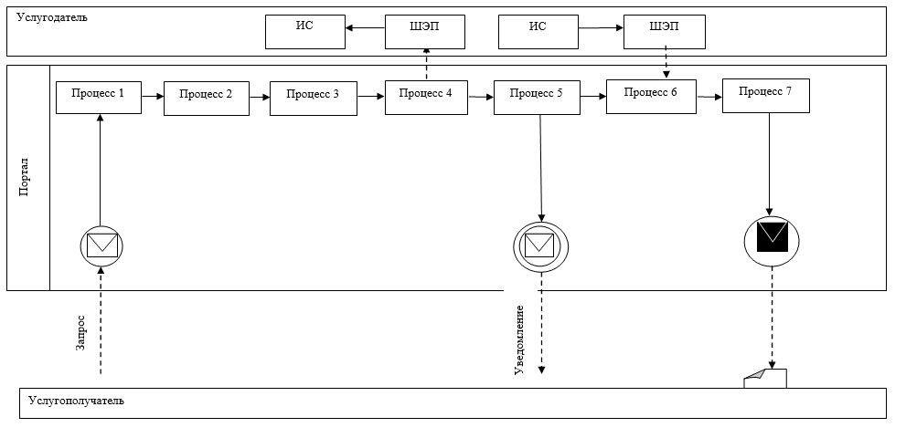

      Условные обозначения:

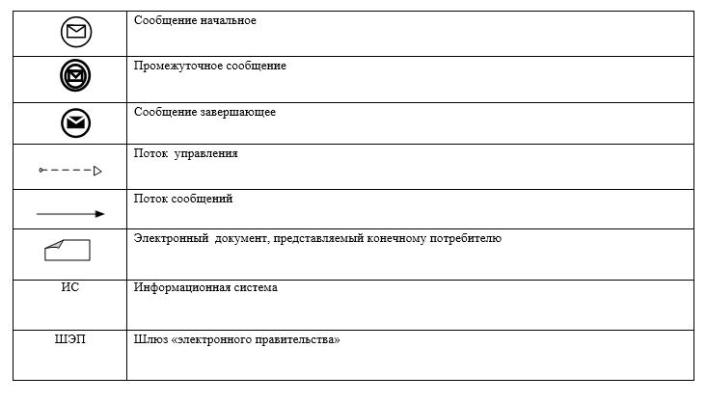

|  |  |
| --- | --- |
|  | Приложение 2 к регламенту государственной услуги "Прием документов и выдача направлений на предоставление отдыха в загородных и пришкольных лагерях отдельным категориям обучающихся и воспитанников государственных учреждений образования" |

**Справочник бизнес-процессов оказания государственной услуги**

|  |  |  |  |  |  |
| --- | --- | --- | --- | --- | --- |
| 1 | 2 | 3 | 4 | 5 | 6 |
| Услуго-получатель | Сотрудник канцелярии услугодателя | Руководство услугодателя | Ответственный исполнитель услугодателя | Руководство услугодателя | Сотрудник канцелярии услугодателя |
| Предоставляет услугодателю документы, предусмотренные пунктом 9 Стандарта | Проводит регистрацию полученных документов, выдает услугополучателю расписку о приеме документов и в течение 10 минут передает полученные документы руководству услугодателя | В течение 30 минут определяет ответственного исполнителя для рассмотрения документов | Осуществляет проверку полноты документов, готовит результат государственной услуги в сроки, установленные пунктом 4 Стандарта, и передает их руководству услугодателя | В тот же рабочий день подписывает результат государственной услуги | В течение 10 минут выдает результат государственной услуги лично услугополучателю либо по доверенности уполномоченному лицу |

|  |  |
| --- | --- |
|  | Приложение 13 к постановлению акимата Южно-Казахстанской области от "1" июля 2015 года № 202 |

**Регламент государственной услуги "Выдача разрешения на свидания с ребенком родителям, лишенным родительских прав, не оказывающие на ребенка негативного влияния"**

      Сноска. Постановление дополнено приложением 13 в соответствии с постановлением акимата Южно-Казахстанской области от 11.09.2017 № 257 (вводится в действие по истечении десяти календарных дней после дня его первого официального опубликования); в редакции постановления акимата Южно-Казахстанской области от 06.06.2018 № 163 (вводится в действие по истечении десяти календарных дней после дня его первого официального опубликования).

**Раздел 1. Общие положения**

      1. Государственная услуга "Выдача разрешения на свидания с ребенком родителям, лишенным родительских прав, не оказывающие на ребенка негативного влияния" (далее - государственная услуга) оказывается исполнительными органами районов и городов областного значения Южно-Казахстанской области, осуществляющими функции в сфере образования, семьи и детей (далее - услугодатель).

      Прием заявлений и выдача результатов государственной услуги осуществляются через:

      1) канцелярию услугодателя.

      2) некоммерческое акционерное общество "Государственная корпорация "Правительство для граждан" (далее – Государственная корпорация)".

      2. Форма государственной услуги: бумажная.

      3. Результат оказания государственной услуги - разрешение органа опеки и попечительства на свидания с ребенком родителям, лишенным родительских прав, не оказывающие на ребенка негативного влияния, согласно приложению 1 к стандарту государственной услуги "Выдача разрешения на свидания с ребенком родителям, лишенным родительских прав, не оказывающие на ребенка негативного влияния", утвержденному приказом министра образования и науки Республики Казахстан от 13 апреля 2015 года № 198 (далее - Стандарт) либо мотивированный ответ об отказе в оказании государственной услуги в случаях и по основаниям, предусмотренным пунктом 10 Стандарта.

**Раздел 2. Описание порядка действий структурных подразделений (работников) услугодателя в процессе оказания государственной услуги**

      4. Основанием для начала процедуры (действия) по оказанию государственной услуги является наличие заявления услугополучателя.

      5. Содержание каждой процедуры (действия), входящей в состав процесса оказания государственной услуги, длительность его выполнения и последовательность их выполнения, в том числе этапы прохождения всех процедур:

      1) услугополучатель предоставляет услугодателю документы, предусмотренные пунктом 9 Стандарта;

      2) сотрудник канцелярии услугодателя проводит регистрацию полученных документов, выдает услугополучателю расписку о приеме документов и в течение 10 минут передает полученные документы руководству услугодателя;

      3) руководство услугодателя определяет в течение 30 минут ответственного исполнителя для рассмотрения документов;

      4) ответственный исполнитель услугодателя осуществляет проверку полноты документов, готовит результат государственной услуги в сроки, установленные пунктом 4 Стандарта, и передает их руководству услугодателя;

      5) в тот же рабочий день руководство услугодателя подписывает результат государственной услуги;

      6) в течение 10 минут сотрудник канцелярии услугодателя выдает результат государственной услуги услугополучателю либо по доверенности уполномоченному лицу.

**Раздел 3. Описание порядка взаимодействия структурных подразделений (работников) услугодателя в процессе оказания государственной услуги**

      6. Перечень структурных подразделений (работников) услугодателя, которые участвуют в процессе оказания услуги:

      1) руководство услугодателя;

      2) ответственный исполнитель услугодателя;

      3) сотрудник канцелярии услугодателя.

      7. Описание последовательности процедур (действий) между структурными подразделениями (работниками), с указанием длительности каждой процедуры, указано в пункте 5 раздела 2 настоящего регламента государственной услуги.

**Раздел 4. Описание порядка взаимодействия с государственной корпорацией "Правительство для граждан" и (или) иными услугодателями, а также порядка использования информационных систем в процессе оказания государственной услуги**

      8. Услугополучатель подает заявление и документы, предусмотренные пунктом 9 Стандарта в Государственную корпорацию:

      1) работник Государственной корпорации проводит регистрацию заявления, выдает услугополучателю расписку о приеме документов, указанных в пункте 9 Стандарта, и передает полученные документы в накопительный сектор Государственной корпорации. Накопительный сектор Государственной корпорации в тот же рабочий день отправляет документы услугодателю. В случае предоставления услугополучателем неполного пакета документов согласно перечню, предусмотренному пунктом 9 Стандарта государственной услуги, работник Государственной корпорации выдает расписку об отказе в приеме документов по форме согласно приложению 3 Стандарта;

      2) сотрудник канцелярии услугодателя проводит регистрацию полученных документов и в течение 10 минут передает полученные документы руководству услугодателя;

      3) руководство услугодателя в течение 30 минут определяет ответственного исполнителя для рассмотрения документов;

      4) ответственный исполнитель услугодателя осуществляет проверку полноты документов, готовит результат государственной услуги в сроки, установленные пунктом 4 Стандарта, и передает их руководству услугодателя;

      5) в тот же рабочий день руководство услугодателя подписывает результат государственной услуги;

      6) сотрудник канцелярии услугодателя в течение 10 минут регистрирует результат государственной услуги и отправляет в Государственную корпорацию;

      7) работник Государственной корпорации выдает услугополучателю результат государственной услуги.

      Справочник бизнес-процессов оказания государственной услуги указан в приложении к настоящему регламенту.

|  |  |
| --- | --- |
|  | Приложение 1 к регламенту государственной услуги "Выдача разрешения на свидания с ребенком родителям, лишенным родительских прав, не оказывающие на ребенка негативного влияния" |

**Диаграмма функционального взаимодействия информационных систем, задействованных в оказании государственной услуги через Портал и справочник бизнес-процессов оказания государственной услуги**

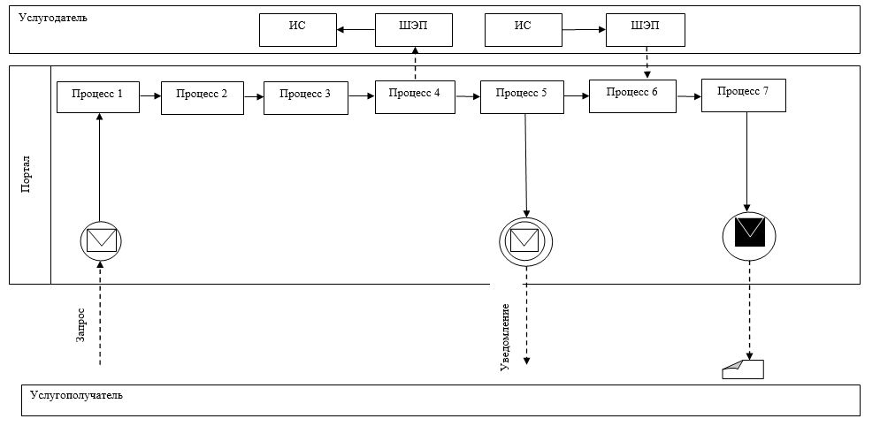

      Условные обозначения:

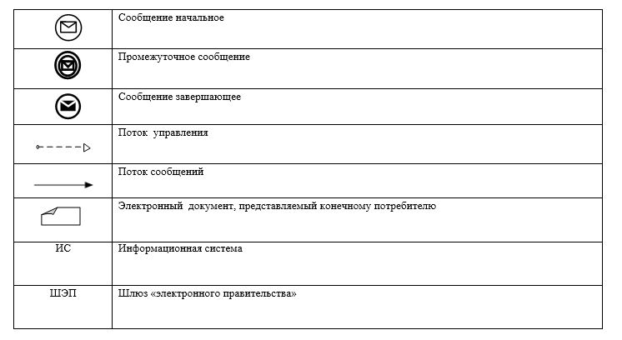

|  |  |
| --- | --- |
|  | Приложение 2 к регламенту государственной услуги "Выдача разрешения на свидания с ребенком родителям, лишенным родительских прав, не оказывающие на ребенка негативного влияния" |

**Справочник бизнес-процессов оказания государственной услуги**

|  |  |  |  |  |  |  |
| --- | --- | --- | --- | --- | --- | --- |
| 1 | 2 | 3 | 4 | 5 | 6 | 7 |
| Работник Государственной корпорации | Сотрудник канцелярии услугодателя | Руководство услугодателя | Ответственный исполнитель | Руководство услугодателя | Сотрудник канцелярии услугодателя | Работник Государственной корпорации |
| Проводит регистрацию заявления, выдает услугополучателю расписку о приеме документов, указанных в пункте 9 Стандарта, и передает полученные документы в накопительный сектор Государственной корпорации. Накопительный сектор Государственной корпорации в тот же рабочий день отправляет документы услугодателю. В случае предоставления услугополучателем неполного пакета документов согласно перечню, предусмотренному пунктом 9 Стандарта государственной услуги, работник Государственной корпорации выдает расписку об отказе в приеме документов по форме согласно приложению 3 Стандарта. | Принимает документы, в течение 10 минут передает руководству услугодателю | В течение 30 минут определяет ответственного исполнителя для рассмотрения документов | Осуществляет проверку полноты документов, готовит результат государственной услуги в сроки, установленные пунктом 4 Стандарта, и передает их руководству услугодателя | В тот же рабочий день подписывает результат государственной услуги, направляет канцелярию услугодателя | В течение 10 минут регистрирует результат государственной услуги и отправляет в Государственную корпорацию | Выдает услугополучателю результат государственной услуги |

|  |  |
| --- | --- |
|  | Приложение 14 к постановлению акимата Южно-Казахстанской области от "1" июля 2015 года № 202 |

**Регламент государственной услуги "Передача ребенка (детей) на воспитание в приемную семью и назначение выплаты денежных средств на их содержание"**

      Сноска. Постановление дополнено приложением 14 в соответствии с постановлением акимата Южно-Казахстанской области от 06.06.2018 № 163 (вводится в действие по истечении десяти календарных дней после дня его первого официального опубликования).

**Раздел 1. Общие положения**

      1. Государственная услуга "Передача ребенка (детей) на воспитание в приемную семью и назначение выплаты денежных средств на их содержание" (далее – государственная услуга) оказывается исполнительными органами районов и городов областного значения Южно-Казахстанской области, осуществляющими функции в сфере образования, семьи и детей (далее - услугодатель).

      Прием заявлений и выдача результатов государственной услуги осуществляются через канцелярию услугодателя;

      2. Форма оказания государственной услуги: бумажная.

      3. Результат оказания государственной услуги – договор о передаче ребенка (детей) на воспитание в приемную семью и решение о назначении выплаты денежных средств на их содержание по форме согласно приложению 1 к стандарту государственной услуги "Передача ребенка (детей) на воспитание в приемную семью и назначение выплаты денежных средств на их содержание", утвержденному приказом Министра образования и науки Республики Казахстан от 13 апреля 2015 года № 198 (далее - Стандарт) либо мотивированный ответ об отказе в оказании государственной услуги в случаях и по основаниям, предусмотренным пунктом 10 Стандарта.

**Раздел 2. Описание порядка действий структурных подразделений (работников) услугодателя в процессе оказания государственной услуги**

      4. Основанием для начала процедуры (действия) по оказанию государственной услуги является наличие заявления услугополучателя.

      5. Содержание каждой процедуры (действия), входящей в состав процесса оказания государственной услуги, длительность его выполнения и последовательность их выполнения, в том числе этапы прохождения всех процедур:

      1) услугополучатель предоставляет услугодателю документы, предусмотренные пунктом 9 Стандарта;

      2) сотрудник канцелярии услугодателя проводит регистрацию полученных документов и выдает услугополучателю расписку о приеме документов и в течение 10 минут передает полученные документы руководству услугодателя;

      3) руководство услугодателя определяет в течение 30 минут ответственного исполнителя для рассмотрения документов;

      4) ответственный исполнитель услугодателя осуществляет проверку полноты документов, готовит результат государственной услуги в сроки, установленные пунктом 4 Стандарта, и передает их руководству услугодателя;

      5) в тот же рабочий день руководство услугодателя подписывает результат государственной услуги;

      6) в течение 10 минут сотрудник канцелярии услугодателя выдает результат государственной услуги услугополучателю либо по доверенности уполномоченному лицу.

**Раздел 3. Описание порядка взаимодействия структурных подразделений (работников) услугодателя в процессе оказания государственной услуги**

      6. Перечень структурных подразделений (работников) услугодателя, которые участвуют в процессе оказания услуги:

      1) руководство услугодателя;

      2) ответственный исполнитель услугодателя;

      3) сотрудник канцелярии услугодателя.

      7. Описание последовательности процедур (действий) между структурными подразделениями (работниками), с указанием длительности каждой процедуры, указано в пункте 5 раздела 2 настоящего регламента государственной услуги.

**Раздел 4. Описание порядка взаимодействия с государственной корпорацией "Правительство для граждан" и (или) иными услугодателями, а также порядка использования информационных систем в процессе оказания государственной услуги**

      8. Справочник бизнес-процессов оказания государственной услуги указан в приложении к настоящему регламенту.

|  |  |
| --- | --- |
|  | Приложение 1 к регламенту государственной услуги "Передача ребенка (детей) на воспитание в приемную семью и назначение выплаты денежных средств на их содержание" |

**Диаграмма функционального взаимодействия информационных систем, задействованных в оказании государственной услуги через Портал и справочник бизнес-процессов оказания государственной услуги**

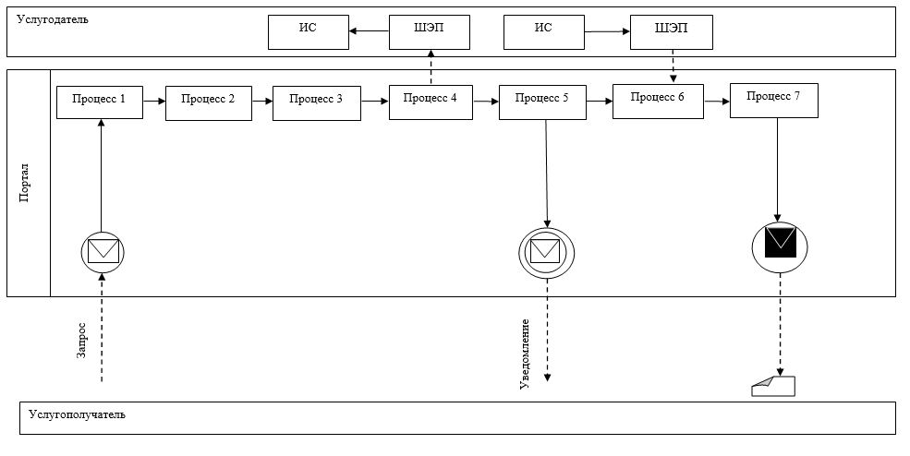

      Условные обозначения:

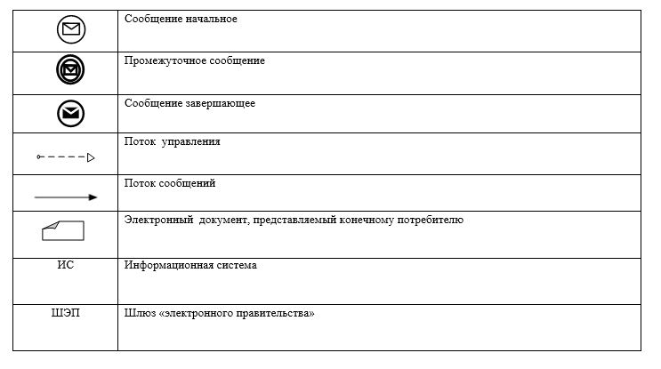

|  |  |
| --- | --- |
|  | Приложение 2 к регламенту государственной услуги "Передача ребенка (детей) на воспитание в приемную семью и назначение выплаты денежных средств на их содержание" |

**Справочник бизнес-процессов оказания государственной услуги**

|  |  |  |  |  |  |
| --- | --- | --- | --- | --- | --- |
| 1 | 2 | 3 | 4 | 5 | 6 |
| Услуго-получатель | Сотрудник канцелярии услугодателя | Руководство услугодателя | Ответственный исполнитель услугодателя | Руководство услугодателя | Сотрудник канцелярии услугодателя |
| Предоставляет услугодателю документы, предусмотренные пунктом 9 Стандарта | Проводит регистрацию полученных документов и выдает услугополучателю расписку о приеме документов и в течение 10 минут передает полученные документы руководству услугодателя | Определяет в течение 30 минут ответственного исполнителя для рассмотрения документов | Осуществляет проверку полноты документов, готовит результат государственной услуги в сроки, установленные пунктом 4 Стандарта, и передает их руководству услугодателя | В тот же рабочий день подписывает результат государственной услуги, направляет канцелярию услугодателя | В течение 10 минут выдает результат государственной услуги услугополучателю либо по доверенности уполномоченному лицу |

© 2012. РГП на ПХВ «Институт законодательства и правовой информации Республики Казахстан» Министерства юстиции Республики Казахстан